[ĐIỀN TÊN TRƯỜNG]
[ĐIỀN TÊN KHOA VÀ BỘ MÔN]

BÁO CÁO ĐỒ ÁN LẬP TRÌNH WEB

XÂY DỰNG WEBSITE QUẢN LÝ VÀ BÁN HÀNG CHO CHUỖI CỬA HÀNG HOA
Hệ thống Hoa Tươi Sài Gòn

Giảng viên hướng dẫn: [ĐIỀN HỌ VÀ TÊN]
Sinh viên thực hiện: [ĐIỀN HỌ VÀ TÊN]
Mã số sinh viên: [ĐIỀN MSSV]
Lớp: [ĐIỀN TÊN LỚP]

Thành phố Hồ Chí Minh, năm 2026

MỤC LỤC
MỞ ĐẦU 1
1 Lý do chọn đề tài 1
2 Mục tiêu đề tài 1
3 Đối tượng và phạm vi nghiên cứu 1
4 Phương pháp thực hiện 2
5 Bố cục báo cáo 2
CHƯƠNG 1 TỔNG QUAN VÀ CƠ SỞ LÝ THUYẾT 3
1.1 Mô hình chuỗi cửa hàng và thương mại điện tử 3
1.2 Tham khảo website cùng lĩnh vực 3
1.3 Công nghệ sử dụng 5
1.4 Tổ chức phát triển và môi trường chạy 6
CHƯƠNG 2 PHÂN TÍCH VÀ THIẾT KẾ HỆ THỐNG 7
2.1 Bài toán và yêu cầu chức năng 7
2.2 Yêu cầu chất lượng và quy tắc nghiệp vụ 7
2.3 Mô hình use case theo vai trò 8
2.4 Đặc tả các use case tiêu biểu 13
2.5 Kiến trúc và thiết kế dữ liệu 17
2.6 Vòng đời đơn và phân biệt trạng thái thanh toán 19
2.7 Thiết kế tương tác tuần tự 20
2.8 Liên kết phân tích với triển khai và kiểm thử 27
CHƯƠNG 3 XÂY DỰNG VÀ TRÌNH BÀY CHỨC NĂNG WEBSITE 28
3.1 Chức năng tài khoản và phân quyền 28
3.2 Các chức năng công khai và tìm kiếm 29
3.3 Các chức năng mua hàng và tài khoản khách hàng 32
3.4 Không gian vận hành của nhân viên STAFF 37
3.5 Các chức năng quản lý chi nhánh MANAGER 38
3.6 Các chức năng quản trị toàn hệ thống ADMIN 43
3.7 Các chức năng hỗ trợ và trải nghiệm dùng chung 48
3.8 Môi trường cấu hình và khả năng bảo trì 50
CHƯƠNG 4 KIỂM THỬ VÀ ĐÁNH GIÁ KẾT QUẢ 51
4.1 Mục tiêu và cách tổ chức kiểm thử 51
4.2 Ma trận kịch bản tiêu biểu 51
4.3 Kết quả thực thi đã ghi nhận 53
4.4 Aiven kết nối QR và giới hạn tích hợp 54
4.5 Đánh giá theo mục tiêu và hạn chế 54
4.6 Hướng hoàn thiện 54
KẾT LUẬN 55
TÀI LIỆU THAM KHẢO 56
PHỤ LỤC ĐỐI CHIẾU CHỨC NĂNG VÀ MÃ NGUỒN 57

DANH MỤC HÌNH
Hình 1.1. Giao diện tham khảo Hoa Yêu Thương 4
Hình 1.2. Giao diện tham khảo Flower Corner 4
Hình 2.1. Use case tổng quan 9
Hình 2.2. Use case khách hàng 10
Hình 2.3. Use case nhân viên 11
Hình 2.4. Use case quản lý 12
Hình 2.5. Use case quản trị viên 13
Hình 2.6. Kiến trúc phân lớp và các tích hợp chính 17
Hình 2.7. Các quan hệ dữ liệu lõi của hệ thống 18
Hình 2.8. Các nhánh trạng thái đơn tiêu biểu 19
Hình 2.9. Sequence diagram đăng nhập và điều hướng theo quyền 21
Hình 2.10. Sequence diagram đặt hoa báo giá và tạo đơn 22
Hình 2.11. Sequence diagram xác nhận thanh toán demo 23
Hình 2.12. Sequence diagram hủy đơn và hoàn tiền demo 24
Hình 2.13. Sequence diagram nhân viên xử lý đơn tại chi nhánh 25
Hình 2.14. Sequence diagram quản lý cập nhật sản phẩm và tồn kho 26
Hình 2.15. Sequence diagram quản trị tài khoản và kiểm soát truy cập 27
Hình 3.1. Đăng ký và xác minh tài khoản 28
Hình 3.2. Đăng nhập phân quyền và đăng xuất 29
Hình 3.3. Khôi phục mật khẩu 29
Hình 3.4. Trang chủ và điều hướng danh mục 30
Hình 3.5. Tìm kiếm bộ lọc sắp xếp và phân trang 30
Hình 3.6. Chi tiết sản phẩm và tình trạng bán 31
Hình 3.7. Tra cứu hệ thống cửa hàng và chi nhánh 31
Hình 3.8. Tra cứu hồ sơ người dùng công khai 32
Hình 3.9. Hồ sơ cá nhân và thay đổi mật khẩu 32
Hình 3.10. Quản lý địa chỉ nhận hàng 32
Hình 3.11. Yêu thích sản phẩm và theo dõi cửa hàng 33
Hình 3.12. Lịch sử sản phẩm đã xem 33
Hình 3.13. Quản lý giỏ và chọn dòng thanh toán 34
Hình 3.14. Mua ngay lựa chọn nhận hoa và tạo đơn 34
Hình 3.15. Áp dụng voucher và cập nhật báo giá 35
Hình 3.16. Thanh toán COD MoMo demo và ví demo 35
Hình 3.17. Theo dõi danh sách và chi tiết đơn mua 36
Hình 3.18. Hủy đơn và nhận hoàn tiền demo 36
Hình 3.19. Số dư và lịch sử ví khách demo 36
Hình 3.20. Đánh giá sản phẩm sau mua 37
Hình 3.21. Tra cứu và tiếp nhận đơn của chi nhánh 37
Hình 3.22. Chuẩn bị hoa và cập nhật tiến độ 38
Hình 3.23. Giao nhận hoàn tất và xác nhận COD 38
Hình 3.24. Dashboard và lựa chọn chi nhánh 39
Hình 3.25. Tạo và cập nhật cửa hàng 39
Hình 3.26. Hồ sơ và bộ ảnh cửa hàng 39
Hình 3.27. Danh sách và thông tin sản phẩm 40
Hình 3.28. Tồn kho và trạng thái bán 40
Hình 3.29. Quản lý và phân công nhân viên 41
Hình 3.30. Xử lý đơn và ngoại lệ của chi nhánh 41
Hình 3.31. Quản lý voucher cửa hàng 42
Hình 3.32. Ví cửa hàng và yêu cầu rút tiền 42
Hình 3.33. Doanh thu và hỗ trợ vận hành 42
Hình 3.34. Dashboard và thống kê toàn chuỗi 43
Hình 3.35. Quản lý tài khoản người dùng 43
Hình 3.36. Quản lý trạng thái và cấp độ cửa hàng 44
Hình 3.37. Quản lý sản phẩm toàn hệ thống 44
Hình 3.38. Tra cứu và xử lý đơn toàn hệ thống 44
Hình 3.39. Quản lý danh mục sản phẩm 45
Hình 3.40. Quản lý nhóm thuộc tính và giá trị 45
Hình 3.41. Quản lý cấp độ người dùng và cửa hàng 46
Hình 3.42. Quản lý chính sách hoa hồng 46
Hình 3.43. Đơn vị giao hàng và biểu phí 46
Hình 3.44. Quản lý voucher toàn hệ thống 47
Hình 3.45. Giao dịch và xử lý yêu cầu rút tiền 47
Hình 3.46. Hỗ trợ giám sát chat và nhật ký 48
Hình 3.47. Trò chuyện thời gian thực và thẻ sản phẩm 48
Hình 3.48. Thông báo và điều hướng theo vai trò 49
Hình 3.49. Quản lý ảnh và kiểm tra biểu mẫu 49
Hình 3.50. Giao diện đáp ứng trên máy tính và điện thoại 49
Hình 3.51. Xác thực API JWT và kiểm soát phiên 50
Hình 4.1. Bằng chứng kết quả kiểm thử tự động 54

DANH MỤC BẢNG
Bảng 1.1. Tiêu chí tham khảo và hướng áp dụng 4
Bảng 2.1. Nhóm yêu cầu chức năng theo tác nhân 7
Bảng 2.2. Quy tắc nghiệp vụ trọng tâm 8
Bảng 2.3. Nhóm dữ liệu và mục đích thiết kế 18
Bảng 2.4. Điều kiện chuyển trạng thái cần giải thích 20
Bảng 3.1. Môi trường và phạm vi sử dụng 50
Bảng 4.1. Các lớp kiểm chứng 51
Bảng 4.2. Kịch bản và kết quả mong đợi 51
Bảng 4.3. Bằng chứng và phạm vi kết luận 53
Bảng PL.1. Điểm vào triển khai theo khu vực 57

DANH MỤC TỪ VIẾT TẮT
API — Application Programming Interface, giao diện lập trình ứng dụng
CRUD — Create Read Update Delete, các thao tác quản lý dữ liệu
CSRF — Cross Site Request Forgery, giả mạo yêu cầu từ trang khác
DTO — Data Transfer Object, đối tượng trao đổi dữ liệu
JPA — Jakarta Persistence, đặc tả ánh xạ đối tượng quan hệ
JWT — JSON Web Token, định dạng token có thể kiểm tra tính toàn vẹn
MVC — Model View Controller, mô hình phân chia xử lý và giao diện
ORM — Object Relational Mapping, ánh xạ đối tượng quan hệ
OTP — One Time Password, mã xác minh dùng một lần
STOMP — Simple Text Oriented Messaging Protocol
TLS — Transport Layer Security, bảo vệ kết nối truyền dữ liệu
UML — Unified Modeling Language, ngôn ngữ mô hình hóa thống nhất
Các đoạn đánh dấu CHÈN HÌNH có chữ đậm màu đỏ tím và nền vàng là vị trí để bổ sung hình minh họa. Sau khi chèn hình, xóa dòng hướng dẫn, giữ lại chú thích và cập nhật mục lục, danh mục hình, danh mục bảng bằng chức năng Update Field của Word.

MỞ ĐẦU

1 Lý do chọn đề tài
Kinh doanh hoa tươi theo mô hình chuỗi đòi hỏi phối hợp giữa danh mục sản phẩm thống nhất và hoạt động thực hiện tại từng cửa hàng. Cùng một mẫu hoa có thể được khách quan tâm tại nhiều địa điểm, trong khi số lượng có thể bán, nhân sự phụ trách và khả năng nhận đơn phụ thuộc từng chi nhánh. Nếu thông tin được quản lý rời rạc, người mua khó biết mẫu còn hàng và người vận hành khó đối chiếu đơn với kho, thanh toán và tiến độ chuẩn bị.
Đặc thù đặt hoa còn bao gồm ngày giờ nhận, địa chỉ người nhận, lời nhắn thiệp và yêu cầu giao hoặc lấy tại quầy. Vì vậy, website cần hỗ trợ một hành trình liên tục từ tra cứu đến xác nhận mua, đồng thời cung cấp không gian cho nhân viên, quản lý và quản trị viên. Đề tài xây dựng website Hoa Tươi Sài Gòn được lựa chọn nhằm vận dụng kiến thức Lập trình Web vào bài toán này, kết hợp giao diện trực quan với xử lý nghiệp vụ và kiểm soát dữ liệu.

2 Mục tiêu đề tài
Mục tiêu tổng quát là xây dựng ứng dụng web quản lý và bán hoa theo chi nhánh, trong đó các vai trò được phân quyền rõ và dữ liệu đơn hàng được xử lý nhất quán. Kết quả cần thể hiện được cả trải nghiệm khách mua lẫn khả năng vận hành của cửa hàng.
1. Xây dựng chức năng công khai, tìm kiếm nhiều phạm vi, bộ lọc sản phẩm và giao diện dùng được trên máy tính, điện thoại.
2. Hoàn thiện tài khoản khách, địa chỉ, giỏ hàng, đặt hoa, theo dõi đơn, đánh giá, yêu thích, ví và thanh toán demo.
3. Tách không gian STAFF khỏi MANAGER; quản lý sản phẩm, kho, nhân sự, đơn, voucher, doanh thu và ví theo chi nhánh.
4. Cung cấp quản trị toàn hệ thống, dữ liệu nền, giao dịch, hỗ trợ và nhật ký giám sát hội thoại.
5. Áp dụng xác thực, kiểm tra quyền dữ liệu, transaction và kiểm thử; trình bày rõ các giới hạn của dịch vụ tích hợp và mô phỏng.

3 Đối tượng và phạm vi nghiên cứu
Đối tượng nghiên cứu là hành trình mua hoa trực tuyến và quy trình vận hành chuỗi: tài khoản, mẫu hoa, kho, nhân sự, đơn, khoản tiền và trao đổi hỗ trợ. Tác nhân gồm khách vãng lai cùng bốn vai trò USER, STAFF, MANAGER, ADMIN. Khách vãng lai là trạng thái chưa đăng nhập, không phải một role trong cơ sở dữ liệu.
Phạm vi triển khai là website tích hợp dùng Java 21, Spring Boot 4.1.1, Thymeleaf, Bootstrap và JavaScript. Báo cáo chọn PostgreSQL trên Aiven làm hệ quản trị trọng tâm. SQL Server được giữ như cấu hình tương thích của dự án; H2 phục vụ kiểm thử tách biệt. Nghiệp vụ đang hoạt động tập trung vào mua hoa; các trường thuê còn trong dữ liệu kế thừa không được coi là chức năng cho thuê hiện hành.
Đồ án chưa bao gồm quản lý nguyên liệu theo từng cành, định tuyến giao hàng tự động, ứng dụng tài xế riêng hoặc thu tiền MoMo thật được xác nhận vận hành. Vùng giao và ví, QR demo phải được hiểu đúng là cơ chế hỗ trợ mô phỏng hoặc trình diễn trong phạm vi đã nêu.

4 Phương pháp thực hiện
Quá trình thực hiện kết hợp phân tích yêu cầu theo vai trò, khảo sát tài liệu và giao diện tham khảo, mô hình hóa use case, dữ liệu và tương tác tuần tự. Mã nguồn controller, service, repository, entity và template được đối chiếu để xác định chức năng hiện có. Tài liệu mẫu được dùng làm tham khảo cách tổ chức đặc tả; quy tắc và kết quả được điều chỉnh theo website thực tế [11], [12].
Kiểm chứng kết hợp kiểm thử Java với H2, kiểm thử JavaScript và trải nghiệm trình duyệt trên dữ liệu thử riêng. Bằng chứng kết nối Aiven được đọc từ báo cáo đã lưu; không dùng kết quả kiểm tra chỉ đọc để khẳng định đã hoàn thành một giao dịch thanh toán thật [13].

5 Bố cục báo cáo
Báo cáo gồm bốn chương. Chương 1 trình bày tổng quan và cơ sở công nghệ. Chương 2 phân tích yêu cầu, phân quyền, use case theo vai trò, thiết kế dữ liệu và các sequence tiêu biểu. Chương 3 là phần trọng tâm, mô tả đầy đủ chức năng website theo mục đích, cách sử dụng, ảnh minh họa, xử lý và kết quả. Chương 4 trình bày kiểm thử, bằng chứng và giới hạn. Phần cuối là kết luận, tài liệu tham khảo và phụ lục đối chiếu.

CHƯƠNG 1
TỔNG QUAN VÀ CƠ SỞ LÝ THUYẾT

1.1 Mô hình chuỗi cửa hàng và thương mại điện tử

1.1.1 Đặc điểm quản lý theo chi nhánh
Mô hình chuỗi kết hợp điều phối tập trung và thực hiện phân tán. Danh mục, thương hiệu và cấu hình chung có thể được duy trì ở cấp hệ thống; tồn kho, nhân sự và xử lý đơn lại gắn với địa điểm. Thiết kế web cần xác định phạm vi dữ liệu ngay từ đầu để tránh đồng nhất quyền quản lý toàn hệ thống với quyền vận hành một chi nhánh.
Trong đồ án, Product mô tả mẫu hoa, còn StoreInventory mô tả dữ liệu kho và khả năng bán tại chi nhánh phù hợp. Quy tắc phạm vi sản phẩm tiếp tục được áp dụng khi truy vấn kho; việc tồn tại bản ghi kho không tự tạo quyền bán mẫu thuộc nơi khác. Đơn mua phải gắn chi nhánh thực hiện để kiểm tra số lượng, giao nhận và ghi nhận khoản tiền.

1.1.2 Đặc điểm giao dịch hoa tươi trực tuyến
Khách mua hoa thường tìm theo dịp, màu sắc, loại hoa hoặc ngân sách thay vì biết trước mã sản phẩm. Ngoài ảnh và giá, đơn cần người nhận, thời điểm, hình thức nhận và lời nhắn. Hệ thống do đó phải kết nối nội dung giới thiệu với quy trình đặt hàng có kiểm tra điều kiện thực hiện.
Giá và tồn kho trên màn hình có thể thay đổi trước khi khách xác nhận. Báo giá hỗ trợ quyết định, còn bước chốt phải đọc lại dữ liệu phía máy chủ. Với tài chính, tạo đơn, xác nhận thanh toán, tiền chờ và số dư khả dụng là các sự kiện khác nhau; thiết kế cần thể hiện rõ để tránh ghi nhận doanh thu hoặc hoàn tiền sai thời điểm.

1.2 Tham khảo website cùng lĩnh vực
Hoa Yêu Thương và Flower Corner được dùng làm đối tượng tham khảo về tổ chức nội dung bán hoa theo ghi nhận khảo sát đã có trong tài liệu dự án [1], [2], [12]. Việc đối chiếu chỉ giới hạn ở nội dung và giao diện công khai; không đủ căn cứ để kết luận về cách kiểm kho, chia đơn, kiến trúc hoặc hiệu quả vận hành nội bộ của các đơn vị này.
Bảng 1.1. Tiêu chí tham khảo và hướng áp dụng
Tiêu chí | Nội dung tham khảo | Áp dụng vào đề tài
Tổ chức danh mục | Cách tiếp cận theo dịp tặng, mẫu và loại hoa trên các trang tham khảo. | Kết hợp danh mục và bộ lọc để thu hẹp lựa chọn.
Giới thiệu sản phẩm | Ảnh, giá và nội dung mô tả giúp người mua quyết định. | Hiển thị thuộc tính, đánh giá thực và tình trạng bán.
Thông tin giao nhận | Lối vào hướng dẫn đặt, giao nhận và liên hệ trên giao diện công khai. | Thu thập người nhận, ngày giờ, lời nhắn và cách nhận ở checkout.
Độ phức tạp giao diện | Nhiều lối tìm kiếm hỗ trợ tra cứu nhưng đòi hỏi phân cấp thông tin rõ. | Giữ nhãn lọc, trạng thái rỗng và điều hướng phù hợp điện thoại.
Phạm vi đánh giá | Chỉ nhận xét nội dung nhìn thấy; không suy diễn công nghệ hoặc nghiệp vụ nội bộ. | Mô tả khác biệt của đồ án bằng chức năng và mã nguồn đã đối chiếu.

Theo ghi nhận đã lưu, Hoa Yêu Thương có ưu điểm phân loại phong phú theo nhu cầu; điểm cần cân nhắc khi tham khảo là phân cấp danh mục để tránh quá tải lựa chọn. Flower Corner kết hợp danh mục với hướng dẫn thanh toán, giao nhận và khiếu nại; điều cần chú ý là tóm tắt điều kiện quan trọng ở checkout, hạn chế người mua phải mở nhiều trang hướng dẫn. Đề tài tiếp thu cách tìm hoa theo nhu cầu và trình bày rõ thông tin nhận hàng. Các nhận xét chỉ ở mức giao diện, không phải kết quả đo tốc độ hoặc chất lượng dịch vụ [12].
[CHÈN HÌNH 1.1 TẠI ĐÂY]
Chèn ảnh giao diện công khai đã tự khảo sát, ghi ngày chụp và nguồn hoayeuthuong.com; chỉ minh họa tiêu chí thực nhìn thấy.
Hình 1.1. Giao diện tham khảo Hoa Yêu Thương
[CHÈN HÌNH 1.2 TẠI ĐÂY]
Chèn ảnh giao diện công khai đã tự khảo sát, ghi ngày chụp và nguồn flowercorner.vn; không dùng ảnh để suy luận quy trình nội bộ.
Hình 1.2. Giao diện tham khảo Flower Corner

1.3 Công nghệ sử dụng

1.3.1 Java và Spring Boot
Java cung cấp ngôn ngữ lập trình hướng đối tượng và môi trường chạy cho backend. Dự án cấu hình mức Java 21 và Spring Boot 4.1.1 trong Maven. Spring Boot hỗ trợ tổ chức cấu hình, khởi tạo ứng dụng và phối hợp các thành phần web, dữ liệu, bảo mật; mã được chia theo trách nhiệm thay vì dồn nghiệp vụ vào giao diện [3].

1.3.2 Spring MVC và giao tiếp HTTP
Controller tiếp nhận yêu cầu, nhận dữ liệu và phối hợp service. Với trang web, model được chuyển sang Thymeleaf để tạo HTML; với giỏ, báo giá, chat và API, phản hồi có thể là dữ liệu JSON. Các lời gọi HTTP hỗ trợ tương tác từng phần mà không đòi hỏi chuyển toàn bộ ứng dụng thành giao diện một trang [3].

1.3.3 Thymeleaf fragment và Bootstrap
Thymeleaf kết hợp template HTML với dữ liệu máy chủ. Fragment tái sử dụng đầu trang, điều hướng, chân trang và thành phần chung theo vai trò. Bootstrap hỗ trợ lưới, biểu mẫu, modal và bố cục đáp ứng; CSS, JavaScript bổ sung xử lý đặc thù. Phiên bản được báo cáo dùng Thymeleaf và fragment, không mô tả JSP/JSTL hay SiteMesh như công nghệ giao diện đang triển khai [4], [5].

1.3.4 JPA Hibernate và PostgreSQL trên Aiven
JPA ánh xạ entity với dữ liệu quan hệ, Hibernate thực hiện truy vấn và quản lý trạng thái đối tượng. PostgreSQL trên Aiven là môi trường cơ sở dữ liệu trọng tâm; cấu hình TLS bảo vệ kết nối. Migration PostgreSQL có baseline riêng, không áp dụng trực tiếp chuỗi SQL Server V1–V17 lên PostgreSQL [6], [7], [13].

1.3.5 Transaction và kiểm soát cập nhật đồng thời
Transaction gom các thay đổi liên quan thành đơn vị nhất quán. Khi tạo hoặc hủy đơn, máy chủ cần kiểm tra lại kho, trạng thái và khoản tiền dưới cơ chế khóa phù hợp. Ràng buộc duy nhất và bút toán có định danh hỗ trợ hạn chế kết quả trùng khi người dùng gửi lặp; mức an toàn phải được kiểm tra bằng các tình huống cụ thể [6].

1.3.6 Spring Security session và JWT
Giao diện trình duyệt sử dụng phiên với cookie và cơ chế bảo vệ CSRF. API có Bearer được xử lý bằng chuỗi JWT riêng, gồm access token, refresh token và cơ chế thu hồi theo triển khai. Phân quyền cần kết hợp vai trò với quyền sở hữu và chi nhánh; chữ ký token hợp lệ không tự cho phép truy cập mọi dữ liệu [8], [11].

1.3.7 WebSocket và STOMP
WebSocket duy trì kênh hai chiều, STOMP cung cấp cấu trúc gửi và nhận thông điệp. Website dùng các thành phần này cho chat và thông báo; lịch sử được lưu, đọc lại qua API. Máy chủ xác minh người tham gia và điểm đến thay vì tin thông tin định tuyến do trình duyệt khai báo [3], [11].

1.3.8 Cloudinary và xác minh OTP qua email
Cloudinary lưu và cung cấp ảnh cho sản phẩm, hồ sơ, cửa hàng và các chức năng đính kèm. Máy chủ kiểm tra tệp và quản lý liên kết ảnh. OTP qua Brevo hoặc SMTP hỗ trợ đăng ký, khôi phục và đổi mật khẩu. Hai tích hợp ngoài cần phản hồi lỗi rõ ràng, đồng thời giữ khóa API và thông tin đăng nhập ngoài tài liệu công khai [9], [11].

1.4 Tổ chức phát triển và môi trường chạy
Maven Wrapper quản lý quá trình build và kiểm thử. Dự án tổ chức profile cho phát triển, Aiven, triển khai và test; lựa chọn profile quyết định nguồn cấu hình và cơ sở dữ liệu. H2 dùng cho kiểm thử tách biệt không thay thế kết luận về PostgreSQL thực. Cấu hình riêng không được đưa vào báo cáo hoặc kho mã công khai [11], [13].
Các service hiện được tổ chức thành lớp cụ thể trong package service. Controller chia theo khu vực admin, auth, common, customer, manager và staff; template chia tương ứng, còn CSS, JavaScript và ảnh nằm trong static. Cách tổ chức này hỗ trợ đối chiếu giữa chức năng người dùng và phần xử lý.

CHƯƠNG 2
PHÂN TÍCH VÀ THIẾT KẾ HỆ THỐNG

2.1 Bài toán và yêu cầu chức năng
Website cần hỗ trợ đồng thời lựa chọn mẫu hoa của khách và việc thực hiện tại cửa hàng. Dữ liệu dùng chung được quản trị tập trung; đơn, kho, nhân sự và khoản tiền được giới hạn theo phạm vi. Quy trình chính bắt đầu từ tìm kiếm, chọn hoa, lập giỏ, cung cấp thông tin nhận, xác nhận đơn, xử lý thanh toán và vận hành đến hoàn tất hoặc hủy hợp lệ.
Bảng 2.1. Nhóm yêu cầu chức năng theo tác nhân
Tác nhân | Nhóm yêu cầu
Khách vãng lai | Xem trang chủ, tìm sản phẩm/cửa hàng/người dùng, xem chi tiết; đăng ký, đăng nhập, khôi phục mật khẩu.
USER | Hồ sơ, địa chỉ, giỏ, đặt hoa, thanh toán demo/COD, đơn, hủy/hoàn, đánh giá, yêu thích, đã xem, theo dõi cửa hàng, chat, thông báo.
STAFF | Tra cứu đơn chi nhánh, tiếp nhận, chuẩn bị, giao hoặc nhận tại quầy, xác nhận COD và trao đổi trong phạm vi quyền.
MANAGER | Cửa hàng, sản phẩm, kho, nhân sự, đơn, voucher, doanh thu, ví và yêu cầu rút theo chi nhánh được giao.
ADMIN | Tài khoản, cửa hàng, sản phẩm/đơn toàn chuỗi, dữ liệu nền, đơn vị và biểu phí giao, giao dịch, rút tiền, hỗ trợ và giám sát có nhật ký.

2.2 Yêu cầu chất lượng và quy tắc nghiệp vụ
Về trải nghiệm, website phải có điều hướng rõ, phản hồi trạng thái và khả năng thao tác trên màn hình hẹp. Về dữ liệu, cần bảo toàn đơn cũ, tránh bán vượt tồn kho và không ghi tiền lặp. Về bảo mật, phải xác minh vai trò, chủ dữ liệu, chi nhánh và thông tin đầu vào tại máy chủ. Về bảo trì, các thành phần được phân lớp và cấu hình theo môi trường.
Bảng 2.2. Quy tắc nghiệp vụ trọng tâm
Mã | Nội dung
BR01 | Đăng ký công khai tạo USER; tác nhân vận hành được cấp và phân công theo quy tắc.
BR02 | Đơn mới là BUY và có chi nhánh thực hiện; kho chỉ hợp lệ khi sản phẩm được phép bán tại đó.
BR03 | Giá, phí, giảm giá và kho được kiểm tra lại khi chốt; báo giá trình duyệt không phải căn cứ ghi sổ.
BR04 | Khách tự hủy chỉ ở PENDING hoặc CONFIRMED; PREPARING chặn tự hủy.
BR05 | Nhận tại quầy không qua trạng thái vận chuyển; giao hàng phải đáp ứng điều kiện thanh toán.
BR06 | STAFF không được quản lý nhân sự, rút ví, tự hủy hoặc hoàn tiền.
BR07 | Khoản demo thanh toán và hoàn vào ví được kiểm soát theo đơn để không ghi lặp.
BR08 | Chat giới hạn người tham gia và chi nhánh; giám sát lịch sử phải ghi nhật ký.
BR09 | Vùng giao hiện do khách chọn; thanh toán demo không chứng minh thu tiền thật.
BR10 | Trường thuê và trạng thái kế thừa chỉ phục vụ tương thích lịch sử, không mở quy trình thuê mới.

2.3 Mô hình use case theo vai trò
Mô hình use case được trình bày ở mức nhóm mục tiêu để người đọc xác định phạm vi, sau đó chọn một số quy trình quan trọng để đặc tả. Các sơ đồ theo vai trò bao quát nhóm chức năng; một hình không thay cho điều kiện quyền cụ thể trong mã nguồn. Đăng nhập được xem là tiền điều kiện của nhiều nghiệp vụ thay vì thêm quan hệ include máy móc vào mọi chức năng.

2.3.1 Use case tổng quan
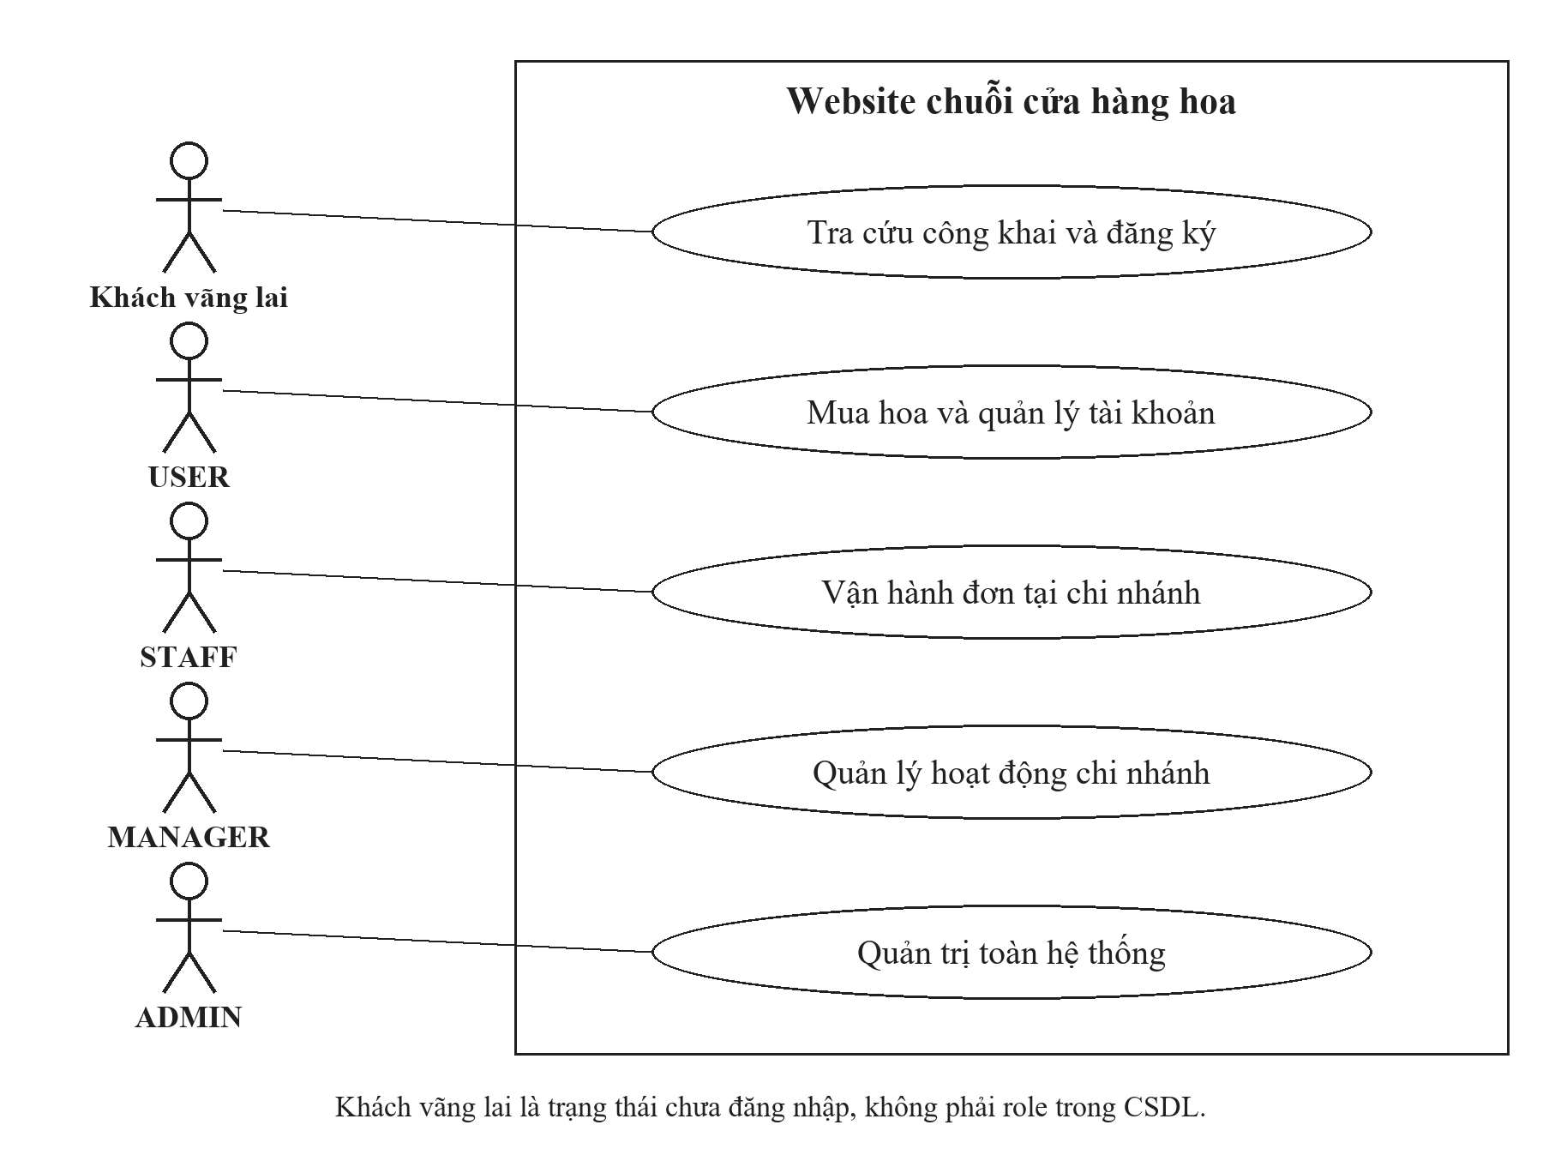
Hình 2.1. Use case tổng quan
Hình 2.1 tách điểm vào công khai và bốn không gian làm việc. Khách vãng lai không được đồng nhất với tài khoản có role GUEST.

2.3.2 Use case khách hàng
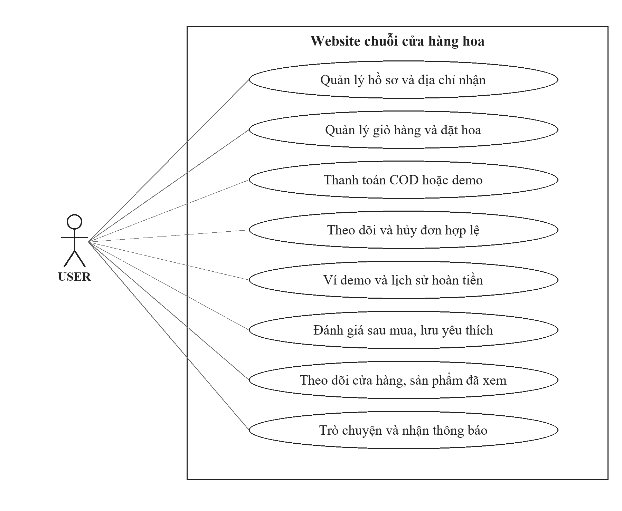
Hình 2.2. Use case khách hàng
Hình 2.2 cho thấy hành trình mua cùng các tiện ích tài khoản. Thanh toán, hủy và hoàn có điều kiện riêng, không phải các bước bắt buộc xảy ra trong cùng một lần mua.

2.3.3 Use case nhân viên
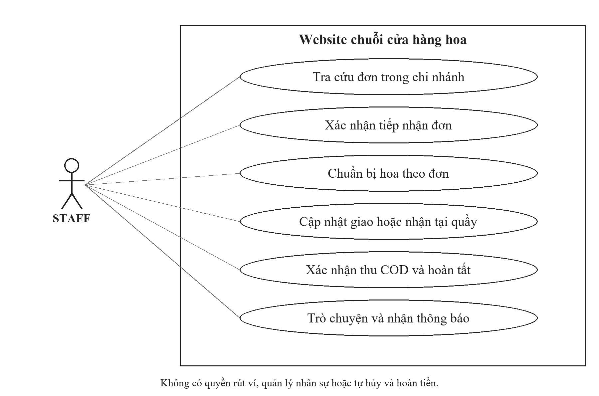
Hình 2.3. Use case nhân viên
Hình 2.3 giới hạn nhân viên ở hoạt động thực hiện đơn của chi nhánh. Tập hành động không bao gồm tài chính và xử lý ngoại lệ của quản lý.

2.3.4 Use case quản lý
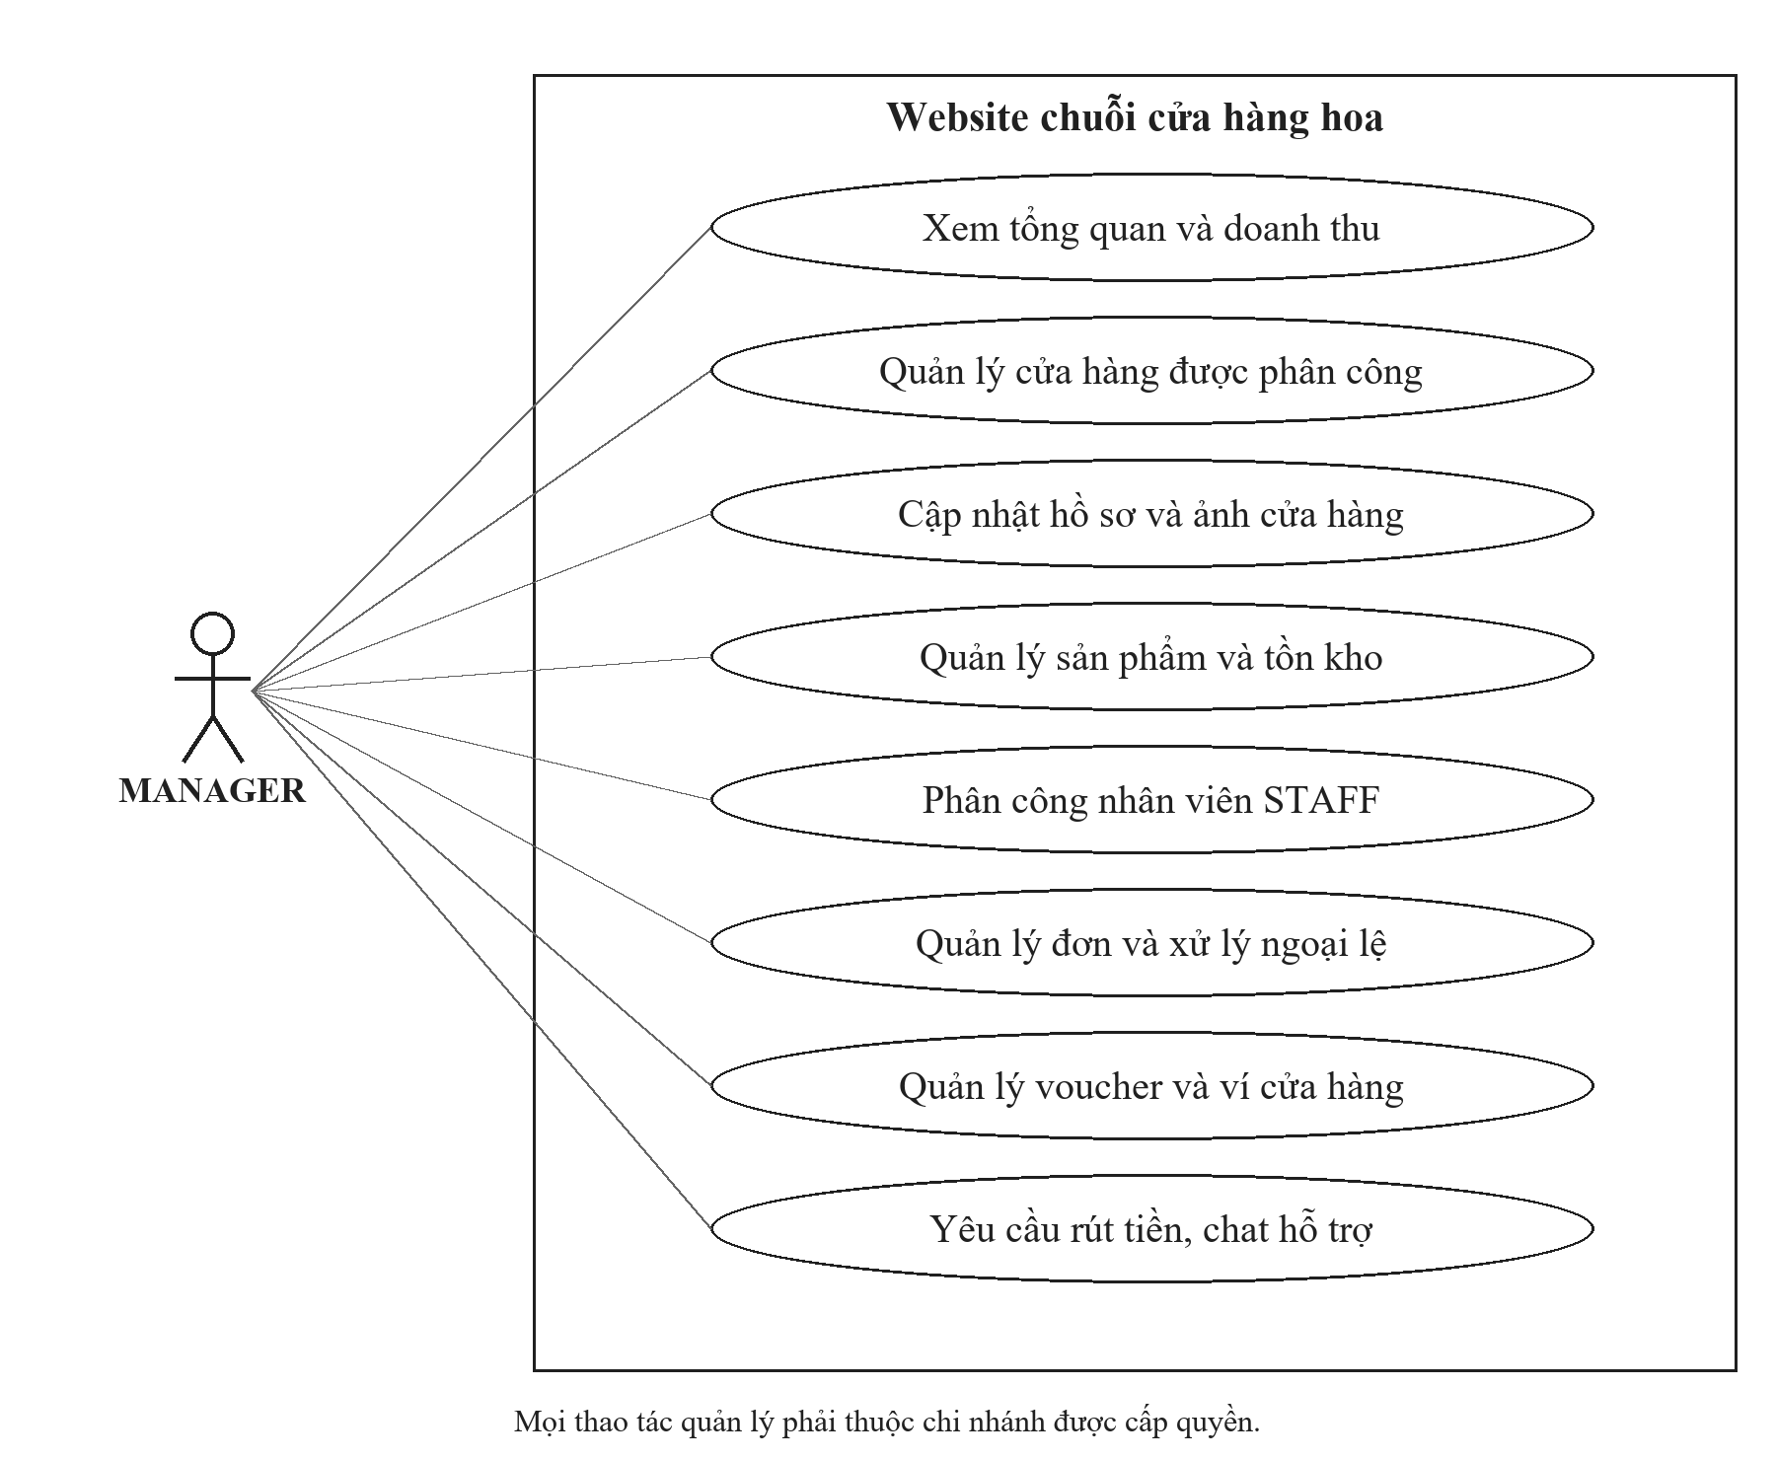
Hình 2.4. Use case quản lý
Hình 2.4 tổng hợp nghiệp vụ cửa hàng trong phạm vi được giao. Quyền chọn chi nhánh không phải quyền quản lý toàn chuỗi.

2.3.5 Use case quản trị viên
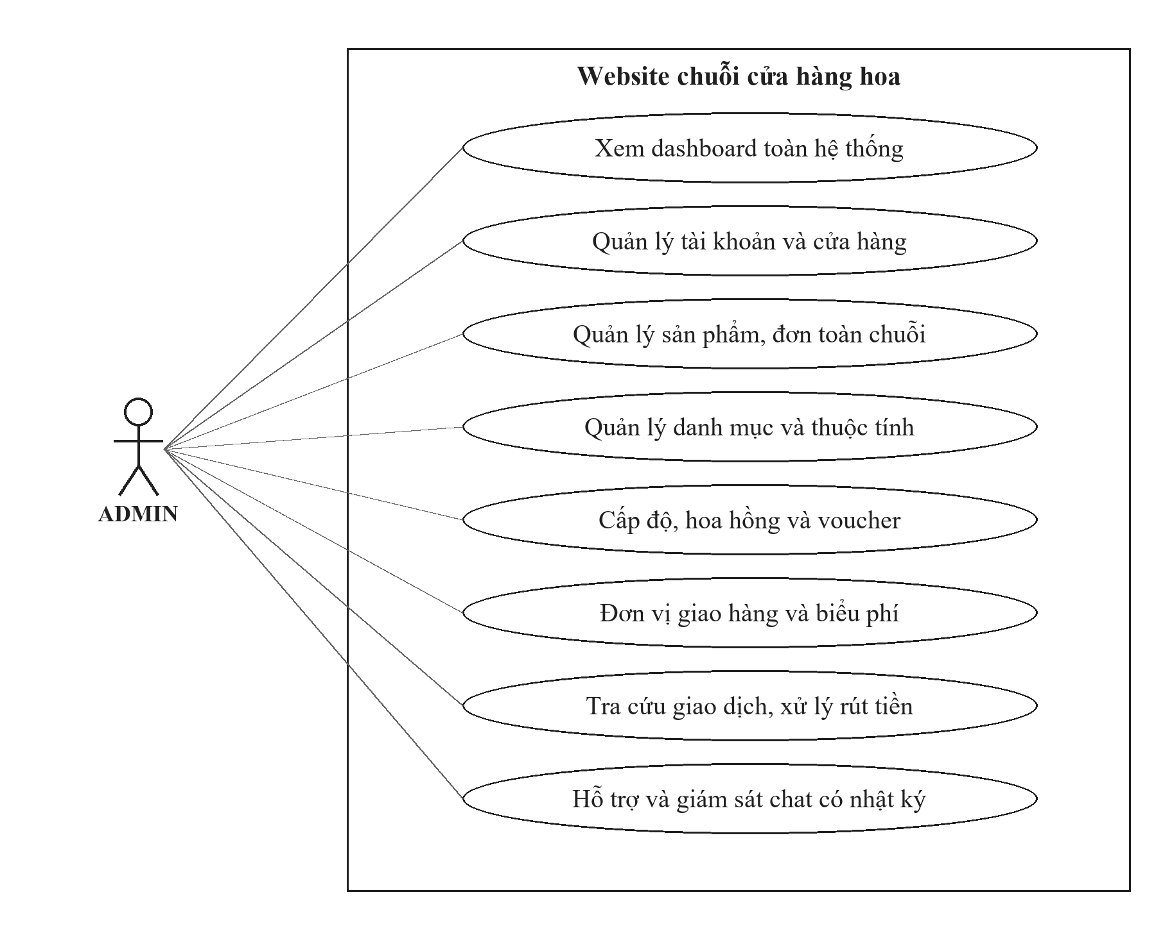
Hình 2.5. Use case quản trị viên
Hình 2.5 đặt dữ liệu nền, hoạt động toàn hệ thống và giám sát trong phạm vi ADMIN; quyền giám sát chat vẫn tuân theo chế độ đọc và nhật ký.

2.4 Đặc tả các use case tiêu biểu
Bảy use case dưới đây được lựa chọn để làm rõ các điểm nổi bật của website. Mỗi đặc tả nêu mục tiêu, tác nhân, tiền điều kiện, luồng chính, nhánh và hậu điều kiện. Chi tiết các thao tác giao diện khác được trình bày đầy đủ trong Chương 3; không cần tạo một đặc tả dài cho từng nút hoặc từng màn hình quản trị.

2.4.1 Đăng nhập và phân quyền
Mã và tác nhân. UC01; Người có tài khoản.
Mục tiêu. Truy cập khu vực đúng quyền bằng phiên hợp lệ.
Tiền điều kiện. Có tài khoản được phép hoạt động.
Luồng chính. Các tương tác chính được thực hiện theo thứ tự sau:
1. Người dùng mở đăng nhập và gửi định danh, mật khẩu.
2. Hệ thống kiểm tra thông tin và trạng thái tài khoản.
3. Hệ thống tạo phiên, xác định quyền.
4. Khách quay lại sản phẩm hợp lệ khi có; vai trò vận hành đến khu vực riêng.
Luồng thay thế và ngoại lệ. A1: Người dùng chuyển sang khôi phục mật khẩu. E1: Sai thông tin hoặc tài khoản không hoạt động thì trả lỗi, không cấp phiên có quyền.
Hậu điều kiện. Có phiên hợp lệ khi thành công; việc truy cập dữ liệu vẫn kiểm tra theo chủ sở hữu và chi nhánh.

2.4.2 Đặt hoa kiểm tra kho và tạo đơn
Mã và tác nhân. UC02; USER.
Mục tiêu. Tạo đơn mua với thông tin nhận và khoản phải thu đúng điều kiện.
Tiền điều kiện. Đã đăng nhập, có sản phẩm được chọn trong giỏ.
Luồng chính. Các tương tác chính được thực hiện theo thứ tự sau:
1. Khách chọn dòng giỏ hoặc mua ngay.
2. Chọn giao tận nơi hoặc nhận tại quầy, nhập người nhận, ngày giờ và lời nhắn.
3. Chọn phương thức, nhập voucher nếu có; hệ thống trả báo giá.
4. Khách kiểm tra và xác nhận.
5. Hệ thống đọc lại điều kiện, kiểm tra kho, lưu đơn và trả kết quả.
Luồng thay thế và ngoại lệ. A2: Nhận tại quầy chọn chi nhánh phù hợp. E3: Voucher không hợp lệ thì báo để sửa hoặc bỏ mã. E5: Kho hoặc điều kiện thay đổi thì từ chối, không để đơn ghi một phần.
Hậu điều kiện. Đơn được lưu nhất quán khi thành công; tạo đơn không mặc nhiên đồng nghĩa đã trả tiền.

2.4.3 Xác nhận thanh toán demo
Mã và tác nhân. UC03; USER hoặc người mở trang demo có token hợp lệ.
Mục tiêu. Mô phỏng xác nhận tiền mà không gọi giao dịch MoMo thật.
Tiền điều kiện. Tính năng demo bật, phiên và đơn còn hợp lệ.
Luồng chính. Các tương tác chính được thực hiện theo thứ tự sau:
1. Khách mở phiên demo của đơn.
2. Hệ thống kiểm tra phiên và trạng thái kết nối; chỉ cấp QR điện thoại khi sẵn sàng.
3. Người sử dụng mở trang và xác nhận mô phỏng.
4. Hệ thống xác minh token, khóa dữ liệu và ghi nhận thanh toán một lần.
5. Giao diện hiển thị kết quả.
Luồng thay thế và ngoại lệ. E2: Kết nối chưa READY thì chưa công bố QR dùng lại. E4: Token sai, hết hạn hoặc đơn không hợp lệ thì từ chối; gọi lặp không ghi tiền lần nữa.
Hậu điều kiện. Cập nhật trạng thái demo và khoản tiền chờ theo quy tắc; không phát sinh chứng cứ thu tiền thương mại thật.

2.4.4 Hủy đơn và nhận hoàn demo
Mã và tác nhân. UC04; USER.
Mục tiêu. Dừng yêu cầu mua hợp lệ, giải phóng kho và xử lý tiền đúng phương thức.
Tiền điều kiện. Đơn thuộc khách và còn PENDING hoặc CONFIRMED.
Luồng chính. Các tương tác chính được thực hiện theo thứ tự sau:
1. Khách mở đơn, chọn hủy và lý do.
2. Hệ thống kiểm tra chủ đơn và đọc lại trạng thái dưới khóa.
3. Nếu hợp lệ, hủy và trả kho theo nghiệp vụ.
4. Đối chiếu khoản đã trả; demo đủ điều kiện được hoàn vào ví một lần.
5. Khách xem kết quả và lịch sử liên quan.
Luồng thay thế và ngoại lệ. E2: Nếu cửa hàng đã bắt đầu PREPARING thì từ chối khách tự hủy. A4: Chưa thanh toán thì không có khoản hoàn. E4: Gửi lặp không tạo thêm tiền.
Hậu điều kiện. Đơn và kho nhất quán; REFUNDED chỉ thể hiện sau khi có xử lý hoàn tương ứng.

2.4.5 Thực hiện đơn tại chi nhánh
Mã và tác nhân. UC05; STAFF.
Mục tiêu. Ghi nhận tiến độ chuẩn bị, giao/nhận và hoàn tất theo quyền.
Tiền điều kiện. Tài khoản hoạt động, có phân công và đơn thuộc nhánh.
Luồng chính. Các tương tác chính được thực hiện theo thứ tự sau:
1. Nhân viên mở danh sách, tìm đơn và xem chi tiết.
2. Chọn tiếp nhận hoặc bước chuẩn bị phù hợp.
3. Cập nhật giao tận nơi hoặc trao tại quầy.
4. Xác nhận thu đủ COD khi còn phải thu.
5. Hệ thống kiểm tra và lưu trạng thái mới.
Luồng thay thế và ngoại lệ. A3: Nhận tại quầy bỏ qua vận chuyển. E5: Sai nhánh, hành động vượt quyền hoặc thiếu xác nhận COD thì từ chối.
Hậu điều kiện. Đơn chuyển bước hợp lệ; không cấp quyền hủy, hoàn hoặc rút ví cho STAFF.

2.4.6 Cập nhật sản phẩm và kho
Mã và tác nhân. UC06; MANAGER.
Mục tiêu. Duy trì thông tin bán, khả năng đáp ứng và trạng thái mẫu hoa.
Tiền điều kiện. Có quyền quản lý chi nhánh và đối tượng liên quan.
Luồng chính. Các tương tác chính được thực hiện theo thứ tự sau:
1. Quản lý mở sản phẩm hoặc phần kho.
2. Nhập thông tin, ảnh, giá, số lượng hoặc trạng thái bán theo biểu mẫu.
3. Hệ thống xác minh quyền và ràng buộc.
4. Lưu thay đổi và phản hồi kết quả.
5. Trang khách đọc lại dữ liệu phù hợp.
Luồng thay thế và ngoại lệ. E3: Giá, tệp, kho hoặc quyền không hợp lệ thì không chấp nhận thay đổi. A4: Khôi phục dữ liệu hoặc mở lại bán nếu được phép.
Hậu điều kiện. Dữ liệu đúng phạm vi được cập nhật; các đơn lịch sử không bị sửa giá theo thông tin mới.

2.4.7 Quản lý tài khoản hệ thống
Mã và tác nhân. UC07; ADMIN.
Mục tiêu. Cấp tài khoản hoặc kiểm soát trạng thái truy cập theo ràng buộc.
Tiền điều kiện. Đã xác thực với quyền quản trị.
Luồng chính. Các tương tác chính được thực hiện theo thứ tự sau:
1. Admin tìm và chọn tài khoản, hoặc mở tạo mới.
2. Nhập thông tin tạo với vai trò cho phép, hoặc chọn thao tác trạng thái.
3. Hệ thống kiểm tra định danh, vai trò và liên kết được bảo vệ.
4. Lưu kết quả và phản hồi.
5. Yêu cầu tiếp theo chịu kiểm tra trạng thái hiện hành.
Luồng thay thế và ngoại lệ. E3: Định danh trùng hoặc thao tác lên tài khoản được bảo vệ bị từ chối. A2: Xóa tài khoản chỉ theo điều kiện cho phép.
Hậu điều kiện. Tài khoản và quyền truy cập được kiểm soát, không mô tả chức năng đổi vai trò tùy ý của tài khoản hiện có.

2.5 Kiến trúc và thiết kế dữ liệu
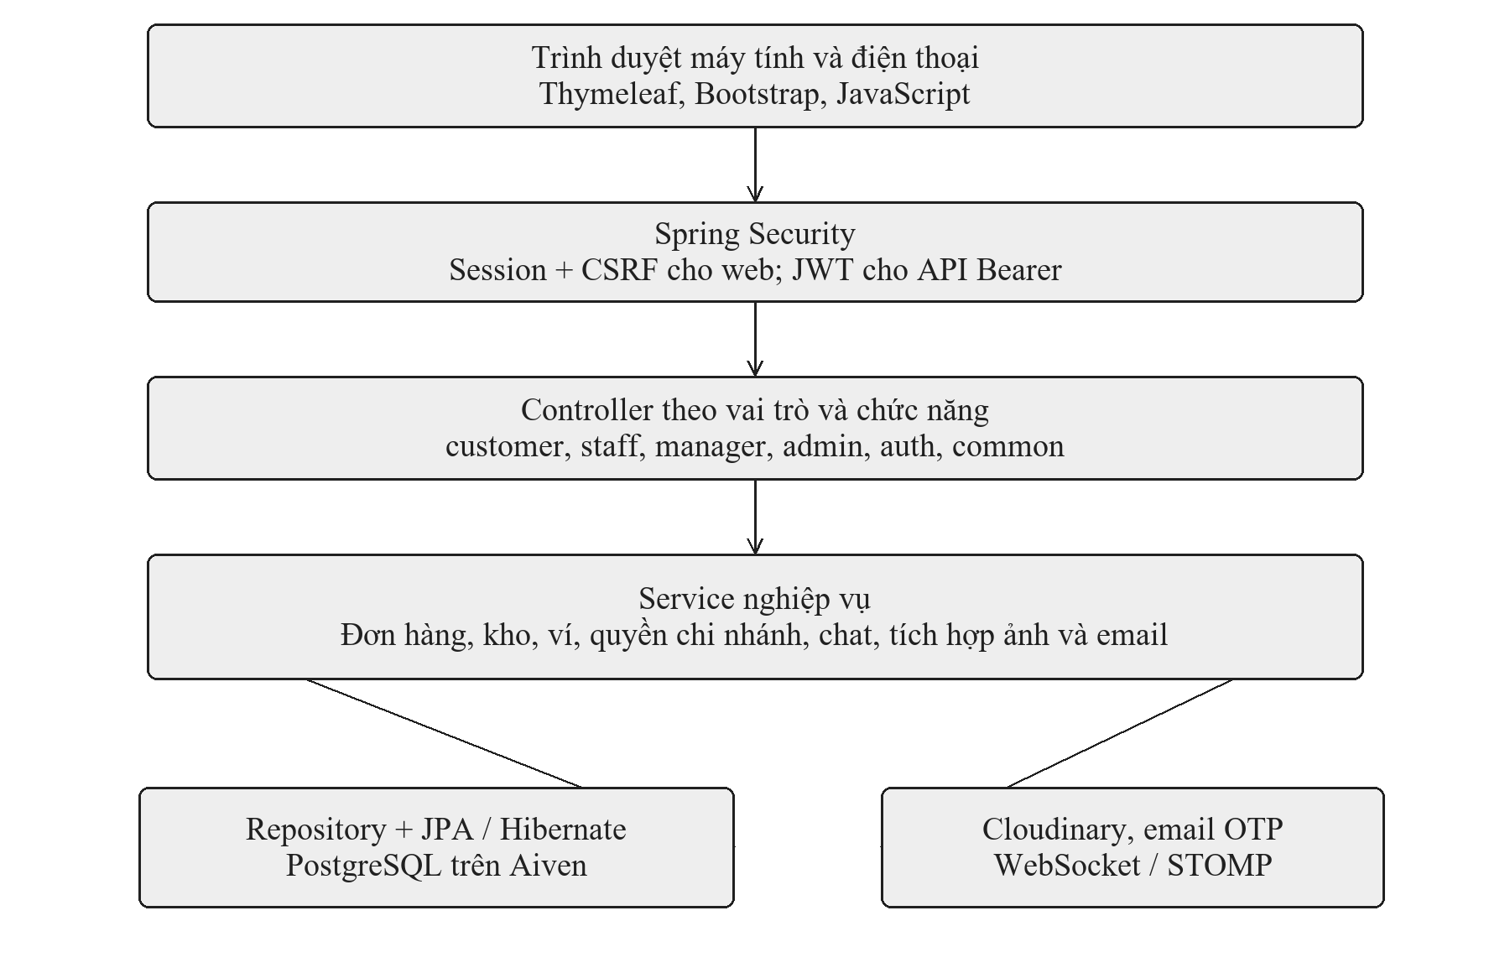
Hình 2.6. Kiến trúc phân lớp và các tích hợp chính
Hình 2.6 mô tả luồng từ trình duyệt qua bảo mật, controller, service đến lưu trữ và tích hợp. Nhánh session và JWT là hai cách xác thực, không phải hai lần đăng nhập bắt buộc.
Controller điều phối yêu cầu và phản hồi; service thực hiện nghiệp vụ và kiểm tra phạm vi dữ liệu; repository truy cập thực thể. Template và fragment tạo giao diện HTML, JavaScript hỗ trợ cập nhật từng phần. Cơ chế WebSocket bổ sung sự kiện nhưng dữ liệu lịch sử vẫn được lưu để có thể đối chiếu.
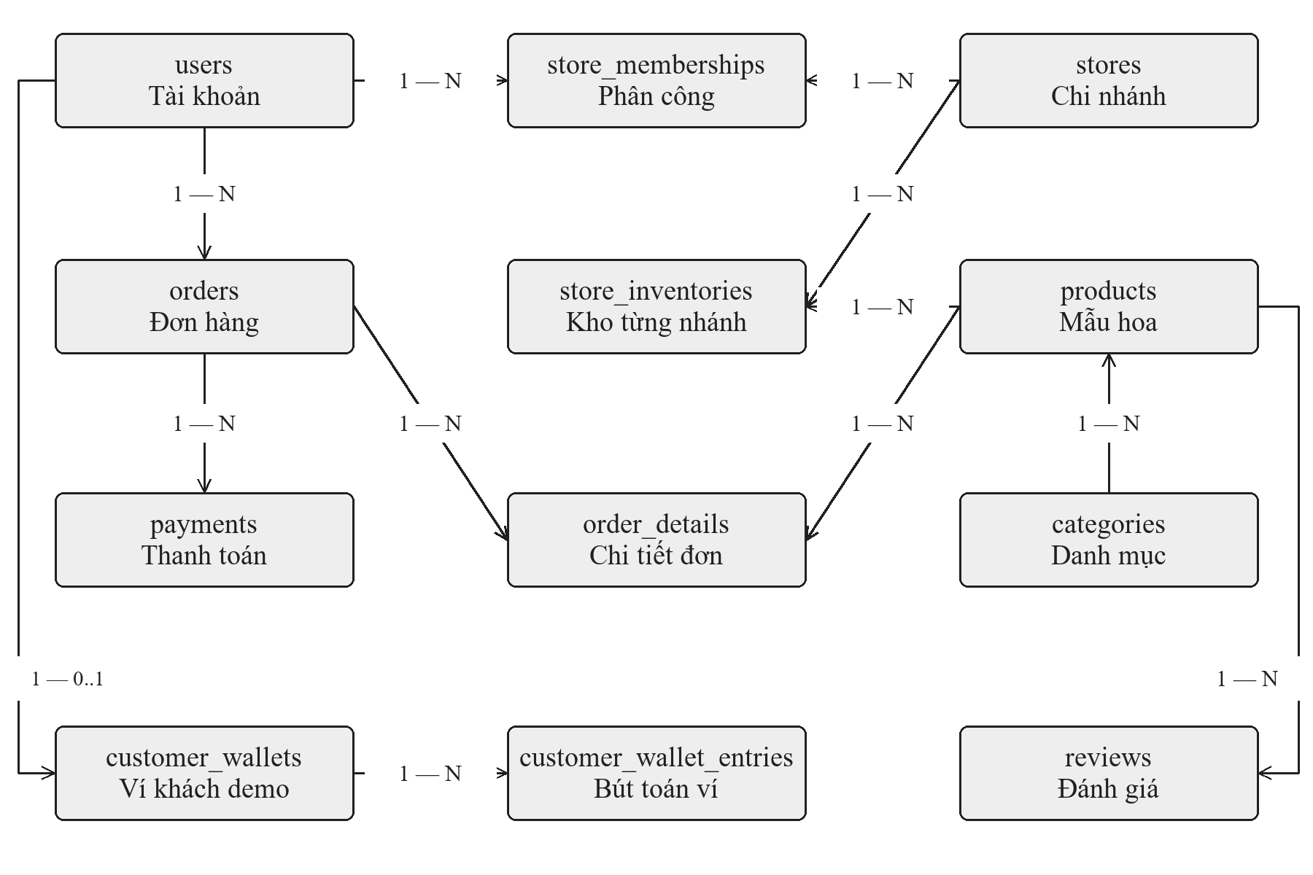
Hình 2.7. Các quan hệ dữ liệu lõi của hệ thống
Hình 2.7 trình bày một phần quan hệ chính ở mức khái quát. Các cạnh 1–N biểu diễn phía một và nhiều theo hướng từ nguồn đến đích; quan hệ sản phẩm, kho và đơn phải kết hợp kiểm tra phạm vi trong service.
Bảng 2.3. Nhóm dữ liệu và mục đích thiết kế
Nhóm | Thực thể và ý nghĩa
Tài khoản và quyền | User, StoreMembership; định danh, trạng thái và phạm vi chi nhánh.
Danh mục và bán hàng | Category, Style, StyleValue, Product, StoreInventory; phân loại, mẫu và khả năng bán theo nhánh.
Đặt và thực hiện đơn | Cart, CartItem, Order, OrderDetail; lựa chọn và dữ liệu giao dịch được chụp tại thời điểm xác nhận.
Tiền và cấu hình | Payment, Transaction, CustomerWallet, CustomerWalletEntry, Commission, Voucher, Delivery, ShippingTariff; thanh toán, ví, chính sách và phí.
Tương tác | Review, các quan hệ yêu thích/theo dõi, lịch sử đã xem, thông báo, hội thoại và tin nhắn; hỗ trợ trải nghiệm và truy vết.

ERD được giản lược để đọc được trong báo cáo: quan hệ orders với chi nhánh thực hiện, các nhóm ảnh, chat, địa chỉ và danh mục bổ sung tiếp tục tồn tại trong mô hình đầy đủ. User có quan hệ 1–N với đơn, cửa hàng có 1–N bản ghi kho, mỗi dòng chi tiết gắn sản phẩm và đơn. Các ràng buộc duy nhất, khóa ngoại và kiểm tra nghiệp vụ cùng bảo vệ tính nhất quán; không xem sơ đồ giản lược là toàn bộ schema.
PostgreSQL trên Aiven dùng baseline migration riêng. SQL Server còn chuỗi V1–V17 để tương thích môi trường cũ. Các cột thuê hoặc tên lưu trữ kế thừa không làm thay đổi phạm vi BUY hiện hành; việc xóa chúng cần một kế hoạch chuyển đổi và kiểm chứng riêng [11], [13].

2.6 Vòng đời đơn và phân biệt trạng thái thanh toán
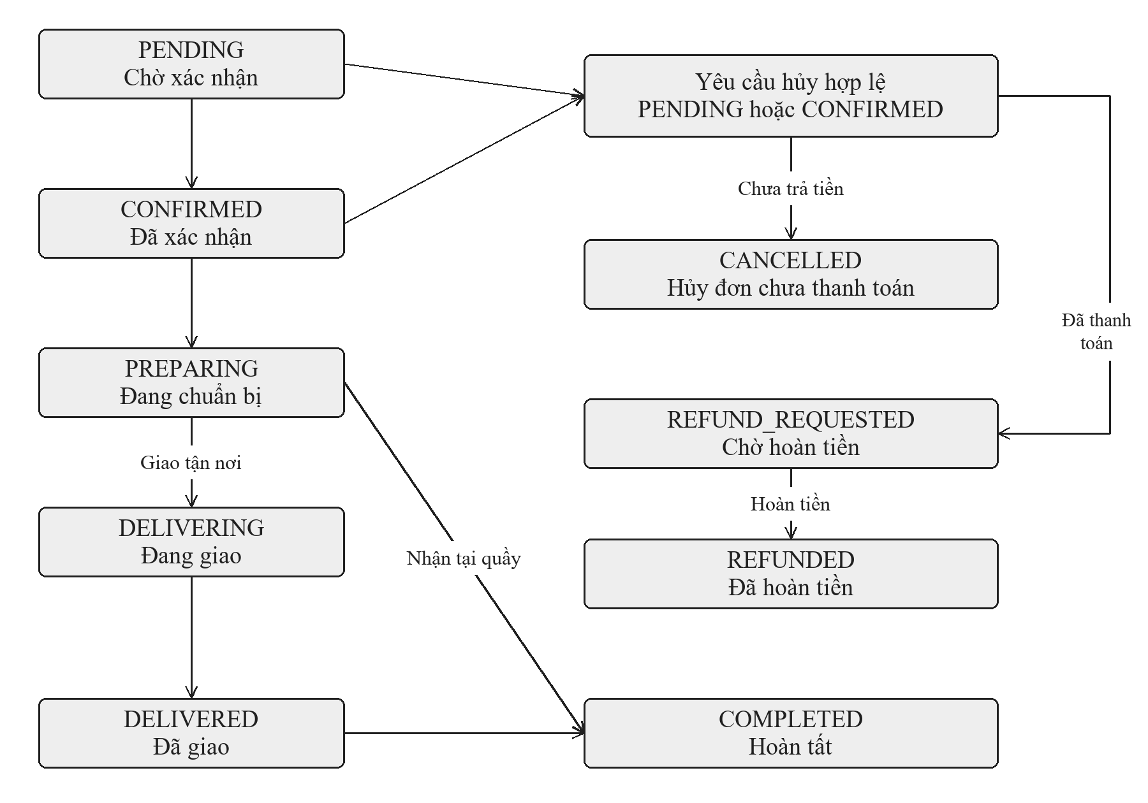
Hình 2.8. Các nhánh trạng thái đơn tiêu biểu
Hình 2.8 minh họa đường thực hiện đơn và nhánh hủy, hoàn phổ biến. Điều kiện chính xác được đối chiếu ở bảng dưới; hình giản lược không liệt kê mọi trạng thái kế thừa hoặc quyền xử lý ngoại lệ.
Bảng 2.4. Điều kiện chuyển trạng thái cần giải thích
Tình huống | Điều kiện và kết quả
Thực hiện thông thường | PENDING → CONFIRMED → PREPARING; hành động phải đúng vai trò và chi nhánh.
Giao tận nơi | PREPARING → DELIVERING → DELIVERED → COMPLETED; kiểm tra thanh toán/COD theo bước.
Nhận tại quầy | PREPARING → COMPLETED khi trao hoa và thỏa điều kiện khoản phải thu; không qua vận chuyển.
Khách tự hủy | Chỉ PENDING/CONFIRMED. Chưa trả tiền: CANCELLED; đã trả: cần xử lý khoản hoàn tương ứng.
Hoàn tiền demo | Khi đủ điều kiện, ghi REFUND vào ví một lần và cập nhật REFUNDED; trường hợp khác không tự khẳng định đã hoàn thực.
Xử lý ngoại lệ | Quản lý có tập hành động riêng, bao gồm điều kiện với đơn đang chuẩn bị; STAFF không được vượt quyền.

2.7 Thiết kế tương tác tuần tự
Các sequence dưới đây trình bày tương tác chính theo mức thiết kế, không phải bản ghi mọi lệnh gọi trong runtime. Lifeline là tác nhân hoặc thành phần chịu trách nhiệm; mũi tên nét đứt là phản hồi, khối alt phân biệt điều kiện chấp nhận và từ chối. Các kiểm tra chi tiết có thể được ủy quyền qua service khác và được giải thích dưới hình.

2.7.1 Đăng nhập và điều hướng theo quyền
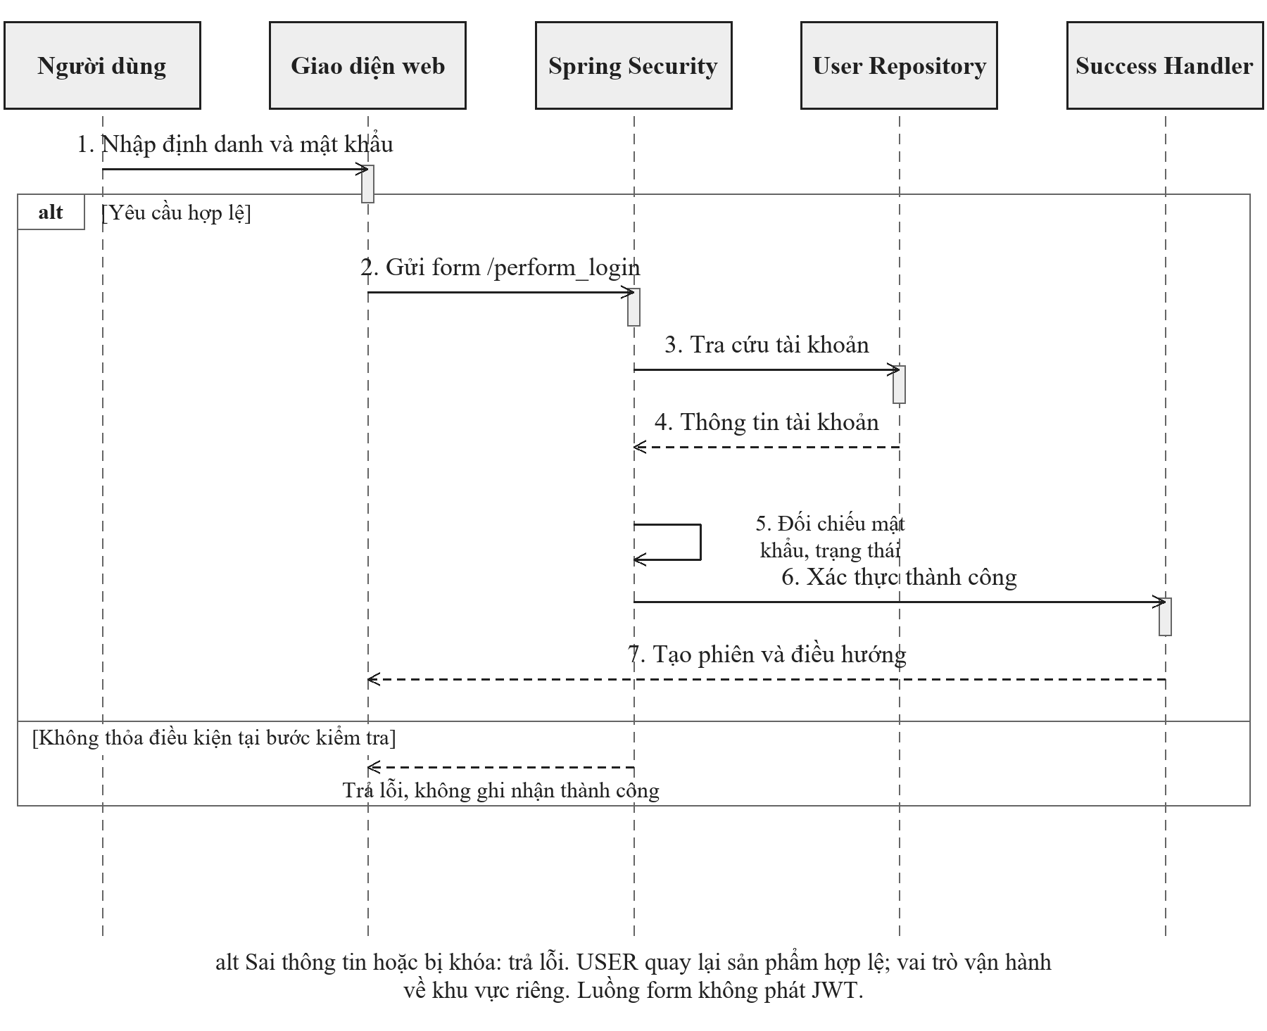
Hình 2.9. Sequence diagram đăng nhập và điều hướng theo quyền
Hình 2.9 UC01. Spring Security tra cứu tài khoản và kiểm tra trước khi gọi success handler. Nhánh thành công tạo phiên web; lỗi không phát quyền. Điểm quay lại sản phẩm phải là đường dẫn nội bộ được cho phép.

2.7.2 Đặt hoa báo giá và tạo đơn
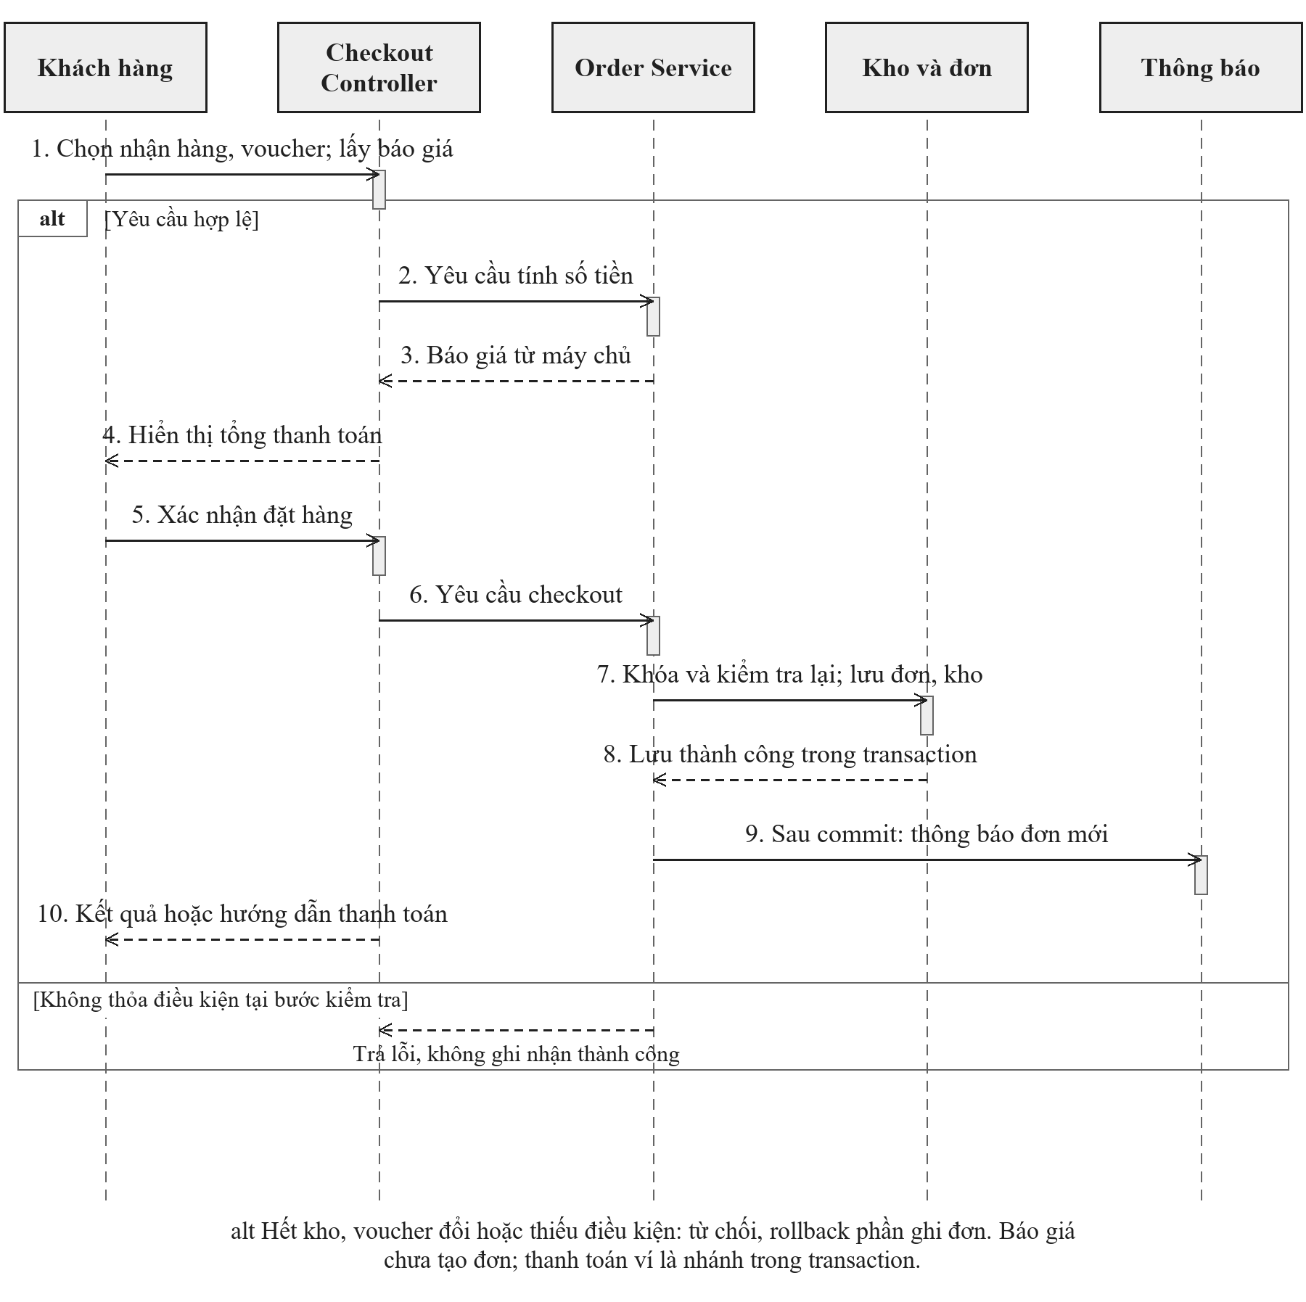
Hình 2.10. Sequence diagram đặt hoa báo giá và tạo đơn
Hình 2.10 UC02. Báo giá giúp khách xem tổng tiền và chưa ghi đơn. Lần xác nhận checkout phải khóa và đọc lại dữ liệu; khi thành công mới công bố kết quả và thông báo. Các thao tác ghi kho, đơn, thanh toán cần nhất quán trong transaction.

2.7.3 Xác nhận thanh toán demo
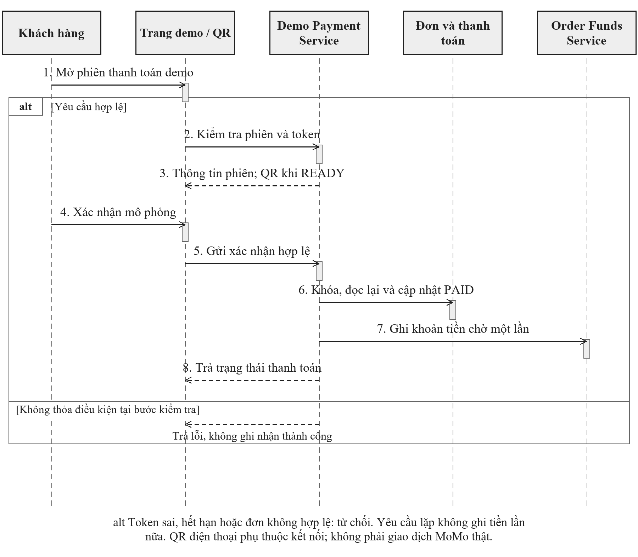
Hình 2.11. Sequence diagram xác nhận thanh toán demo
Hình 2.11 UC03. DemoPaymentService kiểm tra phiên và ghi nhận khoản thanh toán, OrderFundsService quản lý tiền chờ. Trang điện thoại chỉ dùng qua token và kết nối hợp lệ; gọi lặp được kiểm soát. Nội dung không mô tả giao dịch MoMo thương mại thật.

2.7.4 Hủy đơn và hoàn tiền demo
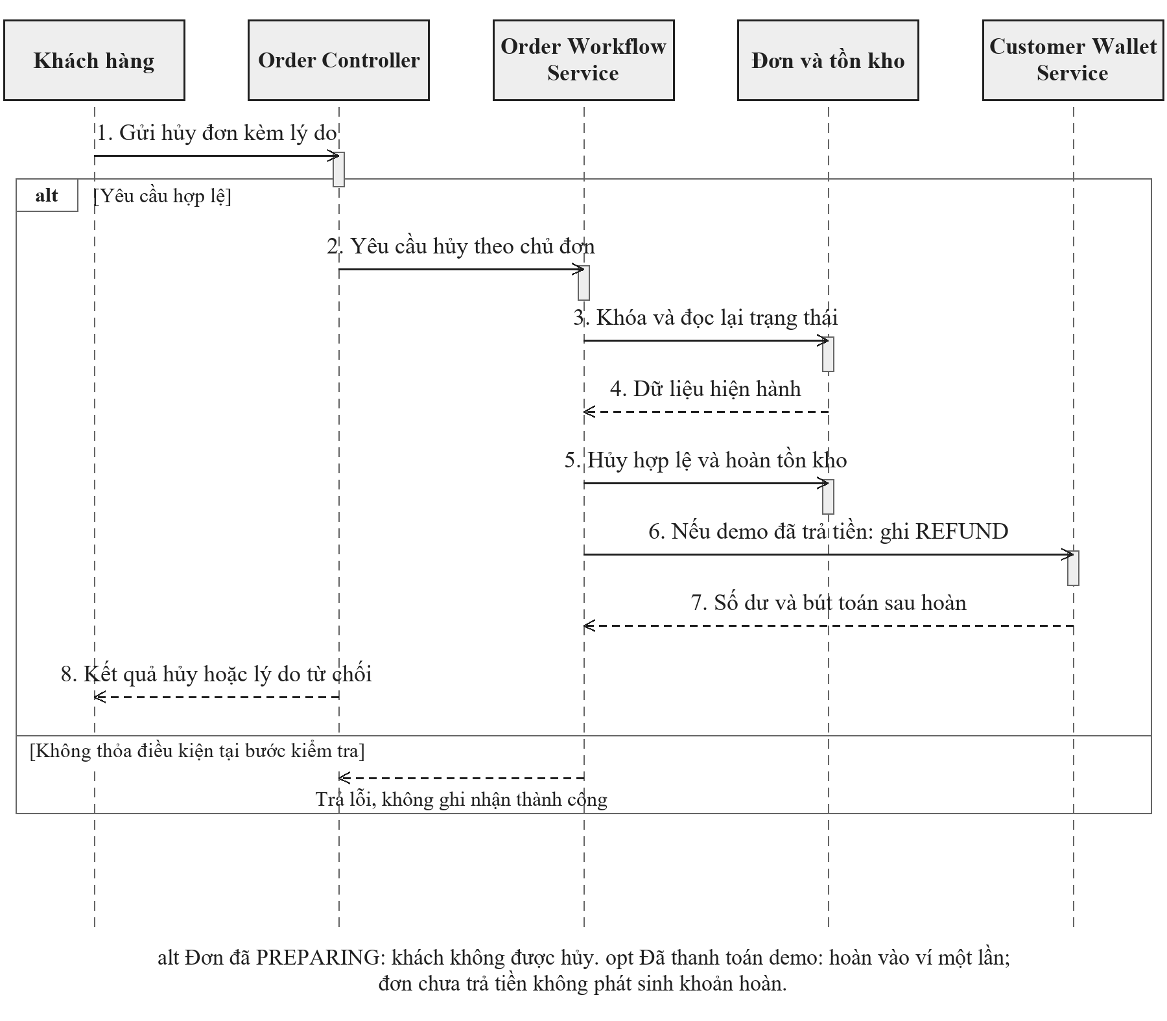
Hình 2.12. Sequence diagram hủy đơn và hoàn tiền demo
Hình 2.12 UC04. OrderWorkflowService đọc lại trạng thái và chủ đơn để xử lý cạnh tranh với thao tác chuẩn bị. Đơn chưa trả tiền không hoàn; khoản demo đủ điều kiện đi qua CustomerWalletService một lần. Hoàn kho và tiền không được tách thành các bước độc lập không kiểm soát.

2.7.5 Nhân viên xử lý đơn tại chi nhánh
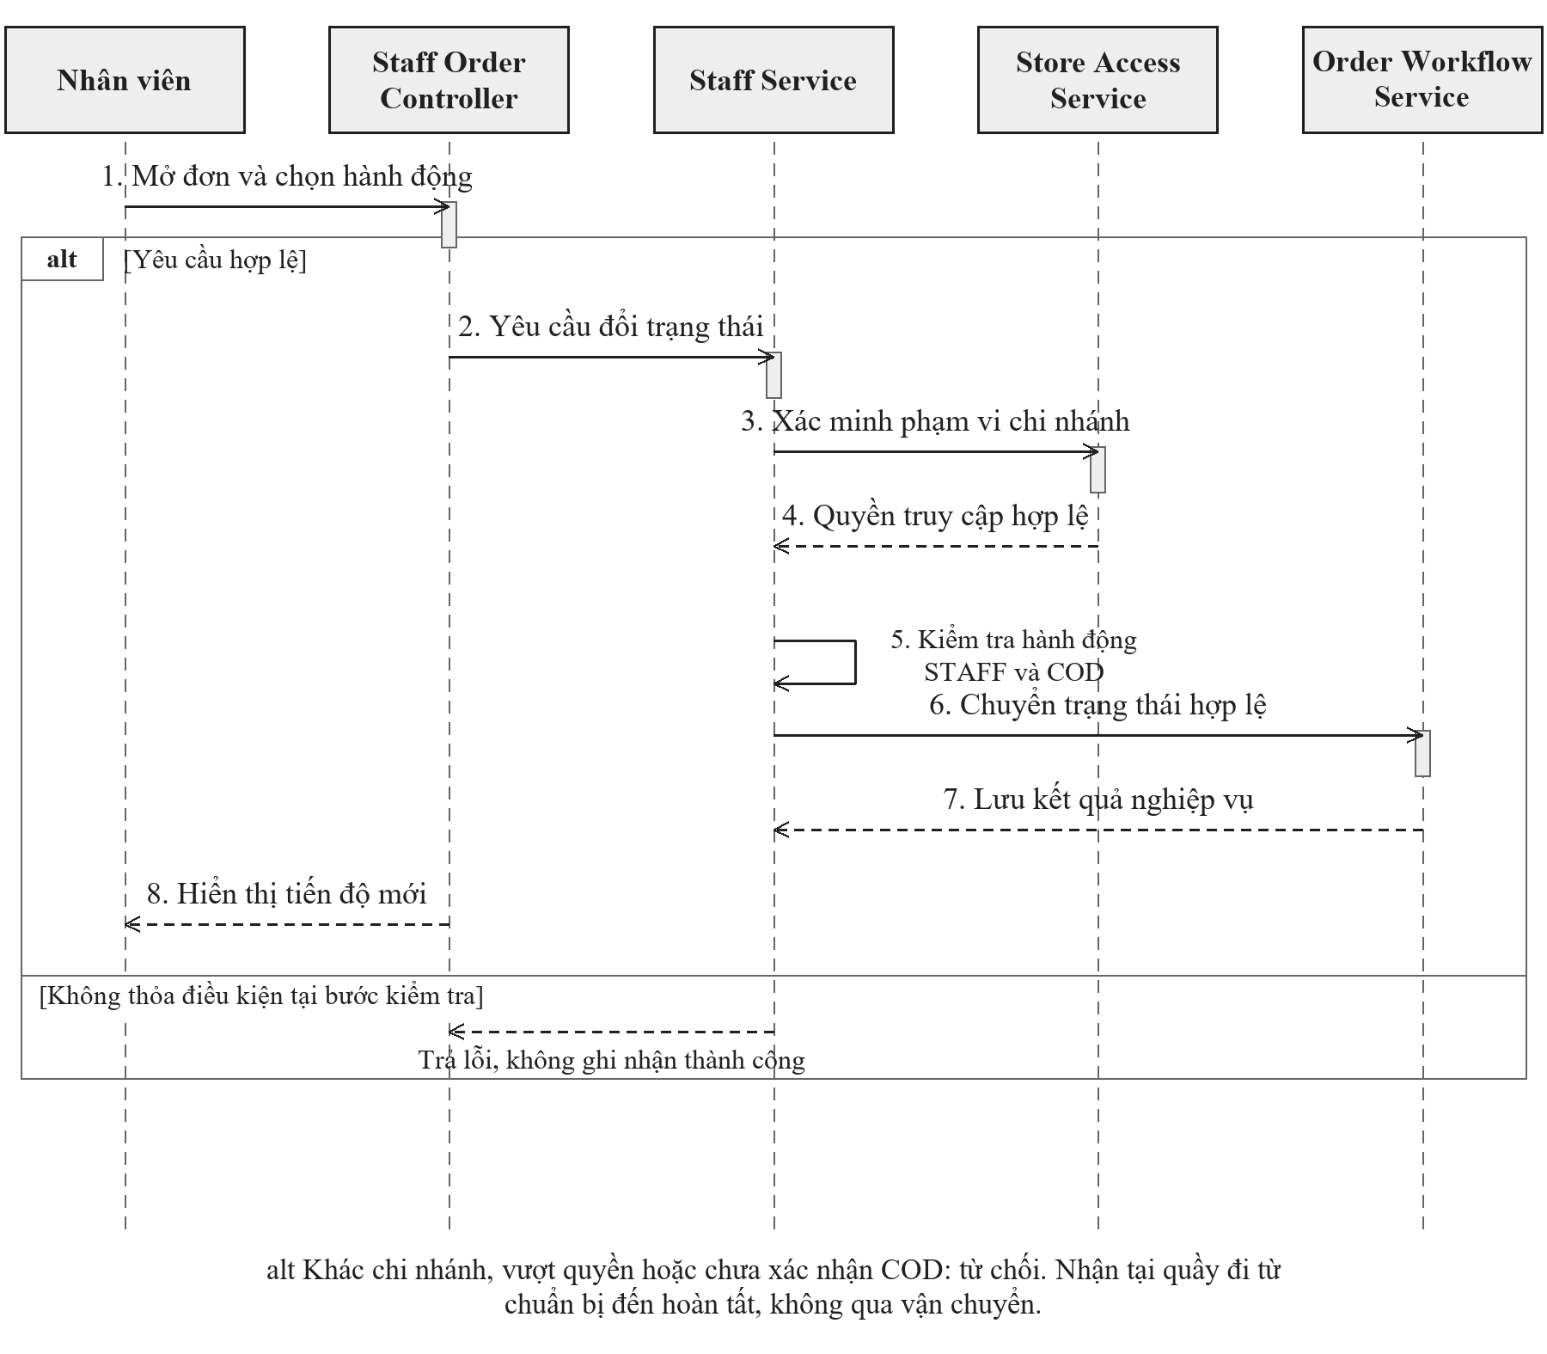
Hình 2.13. Sequence diagram nhân viên xử lý đơn tại chi nhánh
Hình 2.13 UC05. StaffService giới hạn tập hành động và StoreAccessService kiểm tra phạm vi. Trước bước kết thúc phải đáp ứng điều kiện khoản phải thu. Workflow là nơi dùng chung quy tắc chuyển trạng thái, tránh STAFF và quản lý xử lý khác nhau.

2.7.6 Quản lý cập nhật sản phẩm và tồn kho
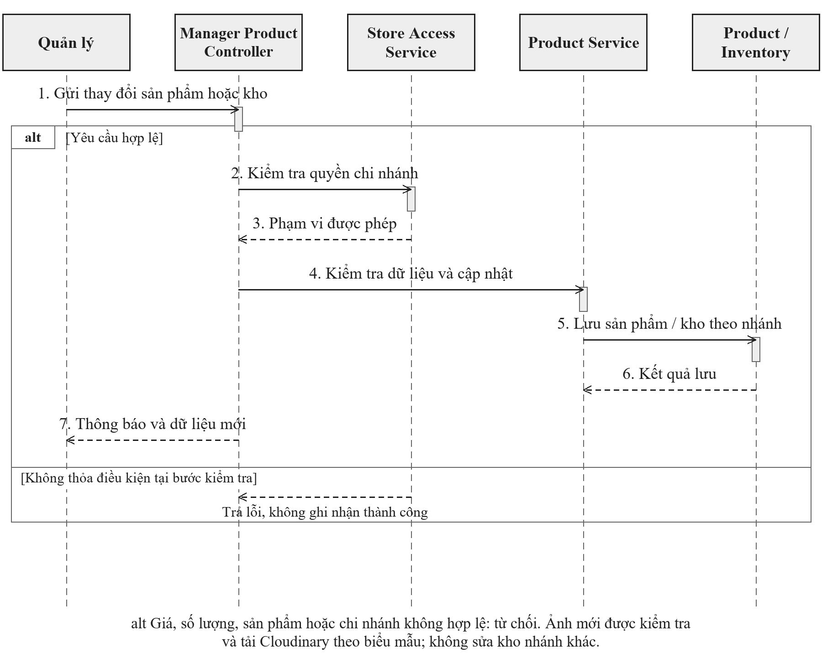
Hình 2.14. Sequence diagram quản lý cập nhật sản phẩm và tồn kho
Hình 2.14 UC06. Controller kiểm tra phạm vi trước khi phối hợp cập nhật sản phẩm hoặc kho. Hình biểu diễn đường xử lý chung; các service có thể ủy quyền kiểm tra ảnh, giá và khả năng bán. Số lượng hợp lệ không tự cho phép sửa dữ liệu khác chi nhánh.

2.7.7 Quản trị tài khoản và kiểm soát truy cập
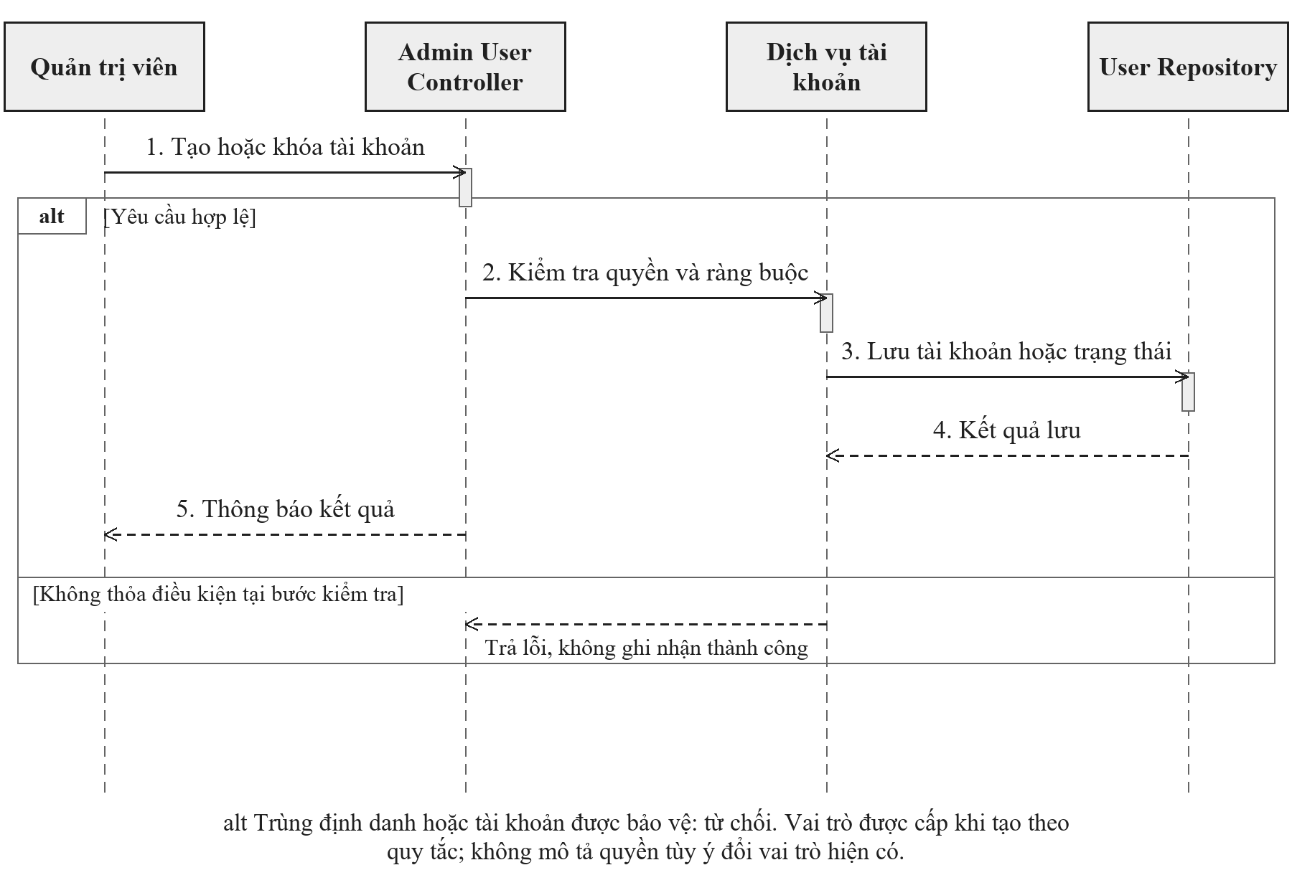
Hình 2.15. Sequence diagram quản trị tài khoản và kiểm soát truy cập
Hình 2.15 UC07. Tạo hoặc đổi trạng thái phải qua ràng buộc tài khoản. Trạng thái hiện hành được kiểm tra trong yêu cầu tiếp theo; các vai trò được cấp theo luồng tạo, không mô tả thay đổi vai trò tùy ý.

2.8 Liên kết phân tích với triển khai và kiểm thử
UC01 liên hệ với khu vực tài khoản tại mục 3.1. UC02 được minh họa qua giỏ, báo giá và đặt hoa ở mục 3.3; UC03–UC04 nối với thanh toán demo, theo dõi đơn và ví. UC05 tương ứng không gian STAFF ở mục 3.4. UC06 được trình bày trong sản phẩm và kho của MANAGER tại mục 3.5; UC07 gắn quản trị tài khoản ở mục 3.6. Các kịch bản tương ứng được đối chiếu tại mục 4.2, giúp nối thiết kế, giao diện và kiểm thử trong cùng hành trình nghiệp vụ.

CHƯƠNG 3
XÂY DỰNG VÀ TRÌNH BÀY CHỨC NĂNG WEBSITE
Chương này trình bày toàn bộ nhóm chức năng hiện có theo khu vực người dùng. Mỗi mục xác định mục đích, cách thao tác, vị trí ảnh minh họa, xử lý đáng chú ý và kết quả cùng giới hạn. Các ảnh cần được chụp từ website với dữ liệu thử; phần đánh dấu màu được thay bằng ảnh tương ứng khi hoàn thiện bản nộp. Một ảnh ghép có thể minh họa nhiều thao tác trên cùng màn hình để tránh lặp nội dung.
Mức độ hiện có trong mã nguồn được phân biệt với bằng chứng đã chạy: các chức năng được đối chiếu với controller, service và template; chỉ những kết quả đã có log hoặc trải nghiệm được ghi như kết quả kiểm chứng. Chi tiết phạm vi kiểm thử được trình bày ở Chương 4.

3.1 Chức năng tài khoản và phân quyền

3.1.1 Đăng ký và xác minh tài khoản
Mục đích. Cung cấp tài khoản mua hàng và xác minh quyền sử dụng địa chỉ email trước khi hoàn tất đăng ký.
Cách sử dụng. Người dùng nhập thông tin cá nhân, tên đăng nhập và mật khẩu, sau đó nhập OTP nhận qua email. Có thể yêu cầu gửi lại mã theo điều kiện của hệ thống.
[CHÈN HÌNH 3.1 TẠI ĐÂY]
Chèn ảnh trang đăng ký và xác minh OTP; che email riêng và không hiển thị mã thực.
Hình 3.1. Đăng ký và xác minh tài khoản
Xử lý đáng chú ý. Máy chủ kiểm tra dữ liệu, định danh trùng và thời hạn OTP; mật khẩu được băm trước khi lưu. Đăng ký công khai chỉ tạo USER theo quy tắc, không lấy vai trò tùy ý từ form.
Kết quả và giới hạn. Luồng đăng ký đã có giao diện và xử lý. Khả năng nhận mã phụ thuộc dịch vụ email; lỗi gửi mã không được báo như đăng ký thành công.

3.1.2 Đăng nhập phân quyền và đăng xuất
Mục đích. Thiết lập phiên truy cập và đưa người dùng đến khu vực chức năng đúng quyền.
Cách sử dụng. Người dùng nhập tên tài khoản hoặc email và mật khẩu. Khách có thể quay lại sản phẩm sau đăng nhập; vai trò vận hành đến khu vực riêng. Người dùng chọn đăng xuất khi kết thúc.
[CHÈN HÌNH 3.2 TẠI ĐÂY]
Chèn ảnh đăng nhập và ảnh ghép trang đích của bốn vai trò.
Hình 3.2. Đăng nhập phân quyền và đăng xuất
Xử lý đáng chú ý. Spring Security kiểm tra mật khẩu, trạng thái tài khoản và tạo phiên. Quyền URL kết hợp kiểm tra quyền dữ liệu; ẩn nút không thay thế kiểm tra máy chủ.
Kết quả và giới hạn. USER, STAFF, MANAGER và ADMIN được phân biệt. Đăng xuất hủy phiên; đăng nhập form không tự phát access token JWT.

3.1.3 Khôi phục mật khẩu
Mục đích. Cho phép chủ tài khoản lấy lại khả năng đăng nhập khi quên mật khẩu.
Cách sử dụng. Người dùng nhập email ở trang quên mật khẩu, xác minh bằng mã được gửi và thiết lập mật khẩu mới theo biểu mẫu.
[CHÈN HÌNH 3.3 TẠI ĐÂY]
Chèn ảnh quên mật khẩu và đặt mật khẩu mới, không chụp mật khẩu hoặc OTP.
Hình 3.3. Khôi phục mật khẩu
Xử lý đáng chú ý. Yêu cầu được đối chiếu với tài khoản và mã xác minh. OTP sai hoặc hết hạn không cho cập nhật; dữ liệu xác thực cũ được kiểm soát theo cơ chế thu hồi hiện hành.
Kết quả và giới hạn. Có các trang quên và đặt lại mật khẩu. Thao tác chỉ hoàn tất khi xác minh hợp lệ; không công bố OTP trong minh chứng.

3.2 Các chức năng công khai và tìm kiếm

3.2.1 Trang chủ và điều hướng danh mục
Mục đích. Giới thiệu thương hiệu Hoa Tươi Sài Gòn và giúp khách bắt đầu lựa chọn hoa theo nhu cầu.
Cách sử dụng. Khách xem banner, chọn danh mục, mở nhóm bán chạy hoặc danh sách sản phẩm. Thanh điều hướng cung cấp tìm kiếm, cửa hàng và tài khoản.
[CHÈN HÌNH 3.4 TẠI ĐÂY]
Chèn ảnh đầu trang chủ và danh sách sản phẩm có dữ liệu.
Hình 3.4. Trang chủ và điều hướng danh mục
Xử lý đáng chú ý. Giao diện dùng Thymeleaf và fragment. Sản phẩm được đối chiếu tình trạng bán và kho; trong nhóm bán chạy, mẫu còn khả năng mua được ưu tiên trước mẫu không sẵn hàng.
Kết quả và giới hạn. Trang chủ có bố cục máy tính và điện thoại. Ảnh, giá, trạng thái phụ thuộc dữ liệu quản trị; danh sách nổi bật không phải thống kê doanh số thị trường.

3.2.2 Tìm kiếm bộ lọc sắp xếp và phân trang
Mục đích. Giảm thời gian tìm hoa bằng cách kết hợp nhu cầu sử dụng, đặc điểm, ngân sách và chi nhánh.
Cách sử dụng. Người xem chọn phạm vi mẫu hoa, cửa hàng hoặc người dùng. Với sản phẩm, có thể lọc danh mục, kiểu dáng, loại hoa, màu sắc, dịp tặng, khoảng giá, chi nhánh; đổi sắp xếp và chuyển trang.
[CHÈN HÌNH 3.5 TẠI ĐÂY]
Chèn ảnh nhiều bộ lọc đang áp dụng, số kết quả và phân trang.
Hình 3.5. Tìm kiếm bộ lọc sắp xếp và phân trang
Xử lý đáng chú ý. Bộ lọc được chuẩn hóa phía máy chủ. Khi đổi lựa chọn, giao diện giữ điều kiện còn hiệu lực và về trang đầu. Nhãn lọc hỗ trợ xóa từng điều kiện hoặc đặt lại.
Kết quả và giới hạn. Luồng lọc hoa sinh nhật trong ngân sách 300.000–500.000 đồng đã được kiểm tra. Số kết quả phản ánh dữ liệu tại thời điểm thực hiện và có thể thay đổi.

3.2.3 Chi tiết sản phẩm và tình trạng bán
Mục đích. Cung cấp căn cứ để khách lựa chọn mẫu hoa và xác định nơi thực hiện đơn.
Cách sử dụng. Khách mở sản phẩm, xem ảnh, giá, mô tả, thuộc tính, kho và đánh giá; có thể yêu thích, liên hệ cửa hàng, thêm giỏ hoặc mua ngay khi đủ quyền.
[CHÈN HÌNH 3.6 TẠI ĐÂY]
Chèn ảnh trang chi tiết có ảnh hoa, giá, thuộc tính, kho và vùng đánh giá.
Hình 3.6. Chi tiết sản phẩm và tình trạng bán
Xử lý đáng chú ý. Điểm sao lấy từ đánh giá thực. Thuộc tính đã lưu được ưu tiên; thông số chưa có dữ liệu cần xác nhận với cửa hàng. Sản phẩm ngừng bán hoặc hết kho bị hạn chế mua.
Kết quả và giới hạn. Trang chi tiết tích hợp thông tin bán hàng và điểm vào nghiệp vụ. Ảnh minh họa không thay cam kết thành phần; dữ liệu thương mại cần được cập nhật chính xác.

3.2.4 Tra cứu hệ thống cửa hàng và chi nhánh
Mục đích. Giúp khách tìm điểm bán và xem thông tin thực hiện đơn theo địa điểm.
Cách sử dụng. Khách mở danh sách cửa hàng, tìm từ khóa, chuyển trang, chọn chi nhánh để xem địa chỉ, liên hệ, giới thiệu, ảnh và sản phẩm công khai.
[CHÈN HÌNH 3.7 TẠI ĐÂY]
Chèn ảnh danh sách chi nhánh và trang chi tiết thể hiện địa chỉ, sản phẩm.
Hình 3.7. Tra cứu hệ thống cửa hàng và chi nhánh
Xử lý đáng chú ý. Hiển thị phụ thuộc trạng thái cửa hàng. Địa chỉ chân trang lấy từ dữ liệu chi nhánh; trạng thái mở cửa cần phân biệt với trạng thái được phép hoạt động.
Kết quả và giới hạn. Có danh sách và trang chi tiết chi nhánh. Dữ liệu công khai không phải vị trí khách lấy từ GPS hay kết quả đo khoảng cách tự động.

3.2.5 Tra cứu hồ sơ người dùng công khai
Mục đích. Hỗ trợ nhận diện người dùng qua những thông tin được phép công khai.
Cách sử dụng. Người xem chuyển phạm vi tìm kiếm sang người dùng, nhập từ khóa và mở hồ sơ trong kết quả.
[CHÈN HÌNH 3.8 TẠI ĐÂY]
Chèn ảnh tìm người dùng và hồ sơ công khai, che thông tin cá nhân không cần thiết.
Hình 3.8. Tra cứu hồ sơ người dùng công khai
Xử lý đáng chú ý. Chỉ dữ liệu thuộc phạm vi hiển thị được trình bày. Mật khẩu, OTP, token và thông tin xác thực không được trả như thông tin hồ sơ.
Kết quả và giới hạn. Có danh sách và trang hồ sơ công khai. Việc xem không cấp quyền sửa tài khoản người khác hoặc quyền quản trị.

3.3 Các chức năng mua hàng và tài khoản khách hàng

3.3.1 Hồ sơ cá nhân và thay đổi mật khẩu
Mục đích. Giúp khách duy trì thông tin liên hệ chính xác và chủ động bảo vệ tài khoản.
Cách sử dụng. Khách sửa các trường hồ sơ cho phép, cập nhật ảnh đại diện hoặc bìa. Để đổi mật khẩu, khách yêu cầu OTP đến email tài khoản rồi xác nhận theo biểu mẫu.
[CHÈN HÌNH 3.9 TẠI ĐÂY]
Chèn ảnh hồ sơ và khu vực đổi mật khẩu đã che thông tin riêng.
Hình 3.9. Hồ sơ cá nhân và thay đổi mật khẩu
Xử lý đáng chú ý. Chủ hồ sơ được xác định từ phiên đăng nhập. Dữ liệu, tệp ảnh và mã xác minh được kiểm tra; không chấp nhận sửa tài khoản khác bằng cách thay ID.
Kết quả và giới hạn. Có giao diện hồ sơ và đổi mật khẩu. Gửi email, tải ảnh có thể thất bại độc lập và cần được thông báo đúng.

3.3.2 Quản lý địa chỉ nhận hàng
Mục đích. Lưu các địa điểm thường dùng, hạn chế nhập lại thông tin khi đặt hoa.
Cách sử dụng. Khách thêm tên người nhận, số điện thoại, địa chỉ; sửa, xóa và chọn mặc định. Khi checkout có thể chọn địa chỉ đã lưu hoặc nhập thông tin khác.
[CHÈN HÌNH 3.10 TẠI ĐÂY]
Chèn ảnh danh sách địa chỉ và checkout sau khi chọn địa chỉ mặc định.
Hình 3.10. Quản lý địa chỉ nhận hàng
Xử lý đáng chú ý. Hệ thống kiểm tra quyền sở hữu. Địa chỉ mặc định điền đồng bộ tên, điện thoại, địa chỉ; dữ liệu được khôi phục sau lỗi không bị tự động ghi đè.
Kết quả và giới hạn. Có thêm, sửa, xóa và chọn mặc định. Kiểm thử JavaScript bổ sung xác minh khởi tạo đồng bộ và giữ dữ liệu người dùng đã nhập.

3.3.3 Yêu thích sản phẩm và theo dõi cửa hàng
Mục đích. Ghi nhớ các mẫu hoa và cửa hàng khách quan tâm để thuận tiện quay lại.
Cách sử dụng. Khách bấm yêu thích sản phẩm hoặc theo dõi cửa hàng; bấm lại để bỏ lưu. Danh sách tương ứng được mở trong khu vực tài khoản.
[CHÈN HÌNH 3.11 TẠI ĐÂY]
Chèn ảnh biểu tượng yêu thích và danh sách cửa hàng đang theo dõi.
Hình 3.11. Yêu thích sản phẩm và theo dõi cửa hàng
Xử lý đáng chú ý. Máy chủ cập nhật quan hệ của tài khoản với đối tượng và trả trạng thái xác nhận. Dữ liệu bán hiện hành vẫn được kiểm tra khi khách mở lại mục đã lưu.
Kết quả và giới hạn. Có danh sách sản phẩm yêu thích và cửa hàng theo dõi. Lưu một sản phẩm không giữ hàng hoặc bảo đảm giá không thay đổi.

3.3.4 Lịch sử sản phẩm đã xem
Mục đích. Hỗ trợ khách tìm lại mẫu hoa đã tham khảo trước đó.
Cách sử dụng. Khách mở đã xem gần đây, chọn sản phẩm để xem lại, dùng lựa chọn sắp xếp có trên trang và xóa lịch sử khi không cần giữ.
[CHÈN HÌNH 3.12 TẠI ĐÂY]
Chèn ảnh danh sách đã xem gần đây và vị trí xóa lịch sử.
Hình 3.12. Lịch sử sản phẩm đã xem
Xử lý đáng chú ý. Lịch sử gắn tài khoản hiện hành. Sản phẩm được đối chiếu trạng thái công khai khi hiển thị, không mặc nhiên còn được bán.
Kết quả và giới hạn. Có trang lịch sử và xử lý xóa. Đây là tiện ích tài khoản, không phải báo cáo phân tích hành vi toàn hệ thống.

3.3.5 Quản lý giỏ và chọn dòng thanh toán
Mục đích. Tập hợp mẫu hoa dự định mua, điều chỉnh số lượng và chọn những mục cần đặt.
Cách sử dụng. Khách thêm hoa, xem giỏ theo chi nhánh, tăng giảm số lượng, xóa dòng và đánh dấu mục thanh toán. Huy hiệu giỏ thay đổi sau khi lưu.
[CHÈN HÌNH 3.13 TẠI ĐÂY]
Chèn ảnh giỏ máy tính và điện thoại với mục được chọn, số lượng và thành tiền.
Hình 3.13. Quản lý giỏ và chọn dòng thanh toán
Xử lý đáng chú ý. Máy chủ kiểm tra loại BUY, phạm vi bán và kho. Dòng không thể mua được nhận diện; tổng tiền dựa trên mục chọn hợp lệ. Điện thoại dùng thẻ dọc để thấy số lượng, thành tiền và xóa.
Kết quả và giới hạn. Giỏ đã kiểm tra ở 320 và 390 px, không tràn ngang trang và vùng sản phẩm. Giỏ không giữ chỗ kho vô thời hạn; điều kiện được kiểm tra lại lúc chốt.

3.3.6 Mua ngay lựa chọn nhận hoa và tạo đơn
Mục đích. Chuyển lựa chọn sản phẩm thành đơn mua có thông tin nhận đầy đủ.
Cách sử dụng. Khách mua ngay hoặc tiến hành từ giỏ, chọn giao tận nơi hay nhận tại cửa hàng, nhập người nhận, ngày giờ, lời nhắn thiệp; kiểm tra phương thức thanh toán và xác nhận.
[CHÈN HÌNH 3.14 TẠI ĐÂY]
Chèn ảnh checkout cho hai cách nhận và kết quả tạo đơn trên dữ liệu thử riêng.
Hình 3.14. Mua ngay lựa chọn nhận hoa và tạo đơn
Xử lý đáng chú ý. Mua ngay chọn sản phẩm tương ứng, giữ mục khác trong giỏ. Checkout đọc lại giá, kho, chi nhánh trong transaction. Nhận tại quầy cần chi nhánh phù hợp; giao tận nơi dùng vùng phí khách chọn.
Kết quả và giới hạn. Có báo giá và tạo đơn trong mã nguồn. Đã thêm địa chỉ chi nhánh, liên kết kiểm tra tuyến đường và lối đến tổng tiền trên điện thoại. Hệ thống chưa tự đo khoảng cách.

3.3.7 Áp dụng voucher và cập nhật báo giá
Mục đích. Cho khách biết khoản phải trả sau khi tính phí và giảm giá hợp lệ.
Cách sử dụng. Khách nhập hoặc chọn voucher, thay đổi cách nhận hoặc vùng giao để nhận báo giá mới; xem tiền hàng, phí, khoản giảm và tổng.
[CHÈN HÌNH 3.15 TẠI ĐÂY]
Chèn ảnh tổng tiền trước, sau voucher và thông báo mã không dùng được.
Hình 3.15. Áp dụng voucher và cập nhật báo giá
Xử lý đáng chú ý. Báo giá lấy từ máy chủ và được kiểm tra lại khi chốt. Phản hồi cũ không ghi đè lựa chọn mới. Khi chưa có phí hợp lệ, giao diện thể hiện đang tính hoặc chưa xác định.
Kết quả và giới hạn. Có kiểm thử phản hồi đến muộn và lỗi báo giá. Khoản giảm phụ thuộc hiệu lực, phạm vi và điều kiện mã tại thời điểm xử lý.

3.3.8 Thanh toán COD MoMo demo và ví demo
Mục đích. Cung cấp cách xử lý khoản phải thu trong phạm vi trình diễn của đồ án.
Cách sử dụng. Khách chọn COD, mở phiên MoMo demo hoặc dùng ví demo khi đủ số dư. QR demo cho phép mở trang xác nhận qua kết nối được chuẩn bị và theo dõi kết quả.
[CHÈN HÌNH 3.16 TẠI ĐÂY]
Chèn ảnh lựa chọn thanh toán, trang demo và kết quả xác nhận trên môi trường thử.
Hình 3.16. Thanh toán COD MoMo demo và ví demo
Xử lý đáng chú ý. Checkout hiện cung cấp COD; hai phương thức demo xuất hiện khi tính năng bật. Chủ đơn, token và số tiền được xác minh; xác nhận lặp không ghi tiền nhiều lần. QR chỉ được công bố khi kết nối sẵn sàng.
Kết quả và giới hạn. Luồng demo có xử lý và kiểm thử nghiệp vụ. Chưa có bằng chứng kết luận thu tiền MoMo thật hoặc QR điện thoại chạy trọn vẹn trên Aiven.

3.3.9 Theo dõi danh sách và chi tiết đơn mua
Mục đích. Cho khách biết kết quả đặt hoa và tiến độ thực hiện từng đơn.
Cách sử dụng. Khách mở đơn mua, lọc trạng thái, chuyển trang, xem người nhận, sản phẩm, khoản tiền và cách nhận. Các hành động tiếp theo xuất hiện theo điều kiện.
[CHÈN HÌNH 3.17 TẠI ĐÂY]
Chèn ảnh danh sách có bộ lọc và trang chi tiết đơn có dữ liệu.
Hình 3.17. Theo dõi danh sách và chi tiết đơn mua
Xử lý đáng chú ý. Đơn được truy vấn theo tài khoản; thay ID không cho xem đơn khác chủ. Trạng thái đơn và thanh toán được trình bày riêng để phân biệt tạo đơn với trả tiền.
Kết quả và giới hạn. Có danh sách và chi tiết đơn. Tiến độ phản ánh thao tác đã lưu ở cửa hàng, không phải định vị shipper trên bản đồ.

3.3.10 Hủy đơn và nhận hoàn tiền demo
Mục đích. Cho khách dừng đơn trước khi chuẩn bị và biết cách xử lý khoản đã thanh toán.
Cách sử dụng. Khách chọn hủy khi được phép, nhập lý do và xác nhận; xem trạng thái đơn, lịch sử ví nếu có khoản hoàn.
[CHÈN HÌNH 3.18 TẠI ĐÂY]
Chèn ảnh lý do hủy, đơn sau xử lý và bút toán hoàn demo tương ứng.
Hình 3.18. Hủy đơn và nhận hoàn tiền demo
Xử lý đáng chú ý. Hệ thống khóa, đọc lại và kiểm tra chủ đơn cùng trạng thái PENDING hoặc CONFIRMED. PREPARING không cho khách tự hủy. Kho được hoàn; khoản demo đủ điều kiện được hoàn vào ví một lần.
Kết quả và giới hạn. Luồng có kiểm thử nghiệp vụ. Đơn chưa trả tiền không phát sinh khoản hoàn; không suy diễn hoàn demo thành hoàn ngân hàng hoặc MoMo thật.

3.3.11 Số dư và lịch sử ví khách demo
Mục đích. Giúp khách đối chiếu khoản hoàn và thanh toán bằng số dư mô phỏng.
Cách sử dụng. Khách mở ví, xem số dư, bút toán thanh toán và hoàn tiền, lọc khoảng ngày để đối chiếu.
[CHÈN HÌNH 3.19 TẠI ĐÂY]
Chèn ảnh ví có PAYMENT và REFUND bằng dữ liệu thử.
Hình 3.19. Số dư và lịch sử ví khách demo
Xử lý đáng chú ý. Bút toán gắn chủ ví và đơn; số dư cập nhật trong giao dịch dữ liệu, không lấy số tiền trình duyệt tự khai làm căn cứ ghi sổ.
Kết quả và giới hạn. Có số dư, lịch sử và lọc ngày. Ví khách không hỗ trợ nạp, rút hoặc chuyển tiền và không kết nối ví điện tử thương mại.

3.3.12 Đánh giá sản phẩm sau mua
Mục đích. Thu thập phản hồi từ khách đủ điều kiện mua và nhận hoa, cung cấp tham khảo cho người mua sau.
Cách sử dụng. Khách chọn số sao, nhập nhận xét và ảnh nếu cần ở vị trí đánh giá được cung cấp, sau đó gửi.
[CHÈN HÌNH 3.20 TẠI ĐÂY]
Chèn ảnh biểu mẫu đủ điều kiện và nhận xét đã lưu trên dữ liệu thử.
Hình 3.20. Đánh giá sản phẩm sau mua
Xử lý đáng chú ý. Hệ thống kiểm tra lịch sử nhận hàng, độ dài nội dung, số sao và tệp; ràng buộc chống trùng được áp dụng. Điểm tổng hợp lấy từ đánh giá thực.
Kết quả và giới hạn. Có đánh giá và kiểm tra toàn vẹn. Khi chưa có phản hồi, trang chi tiết ghi chưa có đánh giá, không dùng điểm mẫu như nhận xét khách thực.

3.4 Không gian vận hành của nhân viên STAFF

3.4.1 Tra cứu và tiếp nhận đơn của chi nhánh
Mục đích. Cung cấp danh sách công việc trong phạm vi nhân viên được phân công.
Cách sử dụng. STAFF tìm đơn theo từ khóa, trạng thái hoặc cách nhận, mở chi tiết và xác nhận tiếp nhận khi hành động được phép.
[CHÈN HÌNH 3.21 TẠI ĐÂY]
Chèn ảnh danh sách và chi tiết đơn mới trong không gian STAFF.
Hình 3.21. Tra cứu và tiếp nhận đơn của chi nhánh
Xử lý đáng chú ý. Vai trò kết hợp phạm vi chi nhánh được xác minh tại service. Biết ID không đủ để đọc hay sửa đơn khác nhánh.
Kết quả và giới hạn. Có danh sách, phân trang và chi tiết đơn. Tài khoản chưa được phân công không có quyền vận hành toàn chuỗi.

3.4.2 Chuẩn bị hoa và cập nhật tiến độ
Mục đích. Ghi nhận thời điểm cửa hàng bắt đầu thực hiện mẫu hoa để các bên thống nhất tiến độ.
Cách sử dụng. Nhân viên mở nhóm chuẩn bị, chọn đơn đã xác nhận, bắt đầu chuẩn bị và theo dõi danh sách theo công đoạn.
[CHÈN HÌNH 3.22 TẠI ĐÂY]
Chèn ảnh đơn đã xác nhận và sau khi bắt đầu chuẩn bị hoa.
Hình 3.22. Chuẩn bị hoa và cập nhật tiến độ
Xử lý đáng chú ý. Chuyển trạng thái phải thuộc tập hành động STAFF và hợp lệ với đơn. Sau PREPARING, khách không còn tự hủy; ngoại lệ cần vai trò có thẩm quyền.
Kết quả và giới hạn. Có nhóm chuẩn bị trong không gian nhân viên. Chức năng không bao gồm tự động xếp lịch thợ theo năng lực.

3.4.3 Giao nhận hoàn tất và xác nhận COD
Mục đích. Hoàn thành vận hành từ chuẩn bị đến trao hoa, gắn với khoản phải thu khi cần.
Cách sử dụng. Nhân viên mở nhóm giao nhận, chọn bước phù hợp cho giao tận nơi hoặc nhận tại quầy. Nếu còn COD phải thu, xác nhận đã thu đủ theo biểu mẫu.
[CHÈN HÌNH 3.23 TẠI ĐÂY]
Chèn ảnh nhóm giao nhận, xác nhận COD và hoàn tất tại quầy.
Hình 3.23. Giao nhận hoàn tất và xác nhận COD
Xử lý đáng chú ý. Hình thức nhận, thanh toán và xác nhận COD được kiểm tra trước hoàn tất. STAFF không dùng endpoint quản lý để rút ví, hủy hay hoàn tiền.
Kết quả và giới hạn. Các bước dùng quy tắc trạng thái chung. Không có tài khoản shipper riêng hoặc định vị tài xế; chat và thông báo hỗ trợ phối hợp trong phạm vi quyền.

3.5 Các chức năng quản lý chi nhánh MANAGER

3.5.1 Dashboard và lựa chọn chi nhánh
Mục đích. Tổng hợp tình hình và xác định phạm vi quản lý hiện hành.
Cách sử dụng. Quản lý xem dashboard, các chỉ số và danh sách tổng quan; vào cửa hàng của tôi để chọn điểm bán được phép và chuyển khu vực làm việc.
[CHÈN HÌNH 3.24 TẠI ĐÂY]
Chèn ảnh dashboard chi nhánh và danh sách cửa hàng được quản lý.
Hình 3.24. Dashboard và lựa chọn chi nhánh
Xử lý đáng chú ý. Chi nhánh được xác định theo phân công, không tin ID trình duyệt tự gửi. Số liệu cần gắn thời gian và phạm vi; khi chuyển nhánh phải kiểm tra lại quyền.
Kết quả và giới hạn. Có dashboard, thông tin kho và danh sách cửa hàng theo quyền. MANAGER không mặc nhiên xem mọi cửa hàng.

3.5.2 Tạo và cập nhật cửa hàng
Mục đích. Quản lý hồ sơ điểm bán mà tài khoản được phép tạo hoặc phụ trách.
Cách sử dụng. Người đủ quyền mở biểu mẫu tạo hoặc sửa cửa hàng, nhập thông tin bắt buộc, kiểm tra và lưu.
[CHÈN HÌNH 3.25 TẠI ĐÂY]
Chèn ảnh biểu mẫu tạo hoặc sửa và kết quả lưu cửa hàng.
Hình 3.25. Tạo và cập nhật cửa hàng
Xử lý đáng chú ý. Quyền, liên hệ và liên kết phụ trách được kiểm tra. Khóa yêu cầu tạo được dùng khi có để kiểm soát thao tác lặp, tránh tạo cửa hàng trùng.
Kết quả và giới hạn. Có luồng tạo, sửa và chuyển nhánh. Điều kiện tạo không đồng nghĩa mọi MANAGER được tạo không giới hạn.

3.5.3 Hồ sơ và bộ ảnh cửa hàng
Mục đích. Cập nhật nội dung công khai để khách nhận diện và liên hệ đúng chi nhánh.
Cách sử dụng. Quản lý sửa giới thiệu, địa chỉ, điện thoại; tải đại diện, bìa, thêm, sửa hoặc xóa ảnh nổi bật.
[CHÈN HÌNH 3.26 TẠI ĐÂY]
Chèn ảnh quản lý bộ ảnh và trang chi nhánh sau cập nhật.
Hình 3.26. Hồ sơ và bộ ảnh cửa hàng
Xử lý đáng chú ý. Quyền cửa hàng và tệp được kiểm tra trước tải Cloudinary. Public ID phục vụ quản lý ảnh; lỗi lưu hoặc tải phải được thông báo đúng.
Kết quả và giới hạn. Có quản lý thông tin và bộ ảnh. Dữ liệu địa chỉ cần chính xác để đồng bộ trang công khai và chân trang.

3.5.4 Danh sách và thông tin sản phẩm
Mục đích. Duy trì mẫu hoa bán tại chi nhánh trên dữ liệu nền được hệ thống cho phép.
Cách sử dụng. Quản lý tìm sản phẩm, thêm hoặc sửa tên, mô tả, danh mục, thuộc tính, ảnh, giá; xóa hoặc khôi phục khi được phép.
[CHÈN HÌNH 3.27 TẠI ĐÂY]
Chèn ảnh quản lý sản phẩm và biểu mẫu giá, ảnh, danh mục, thuộc tính.
Hình 3.27. Danh sách và thông tin sản phẩm
Xử lý đáng chú ý. Giá nhập, bán, khuyến mại, danh mục và thuộc tính được kiểm tra. Liên kết đơn cũ phải được bảo toàn; quyền sửa mẫu chung và mẫu riêng tuân theo quy tắc hiện tại.
Kết quả và giới hạn. Có danh sách và biểu mẫu. Người quản lý không được dùng sản phẩm của nhánh khác để vượt phạm vi truy cập.

3.5.5 Tồn kho và trạng thái bán
Mục đích. Phản ánh khả năng đáp ứng và chủ động ngừng nhận mẫu hoa khi chi nhánh không thể thực hiện.
Cách sử dụng. Quản lý cập nhật hoặc bổ sung số lượng, tạm ngừng hay mở bán, kiểm tra kết quả phía khách.
[CHÈN HÌNH 3.28 TẠI ĐÂY]
Chèn ảnh chỉnh kho và sản phẩm phía khách sau đổi trạng thái bán.
Hình 3.28. Tồn kho và trạng thái bán
Xử lý đáng chú ý. Kho xác định theo cặp cửa hàng và sản phẩm. Số lượng, công khai và bán là các điều kiện khác nhau; kiểm tra máy chủ vẫn cần khi giao diện chưa kịp làm mới.
Kết quả và giới hạn. Có cập nhật kho, nhập bổ sung và tạm ngừng bán. Chưa quản lý từng cành, lô hoa, hạn sử dụng hoặc định mức nguyên liệu.

3.5.6 Quản lý và phân công nhân viên
Mục đích. Tổ chức tài khoản STAFF tại chi nhánh và kiểm soát liên kết nhân sự.
Cách sử dụng. Quản lý xem nhân viên, tìm STAFF đủ điều kiện hoặc tạo theo biểu mẫu, thêm và gỡ phân công.
[CHÈN HÌNH 3.29 TẠI ĐÂY]
Chèn ảnh nhân sự, ứng viên và biểu mẫu thêm nhân viên.
Hình 3.29. Quản lý và phân công nhân viên
Xử lý đáng chú ý. Vai trò, trạng thái, quyền người thực hiện và liên kết hiện có được kiểm tra. Phân công dùng mô hình StoreMembership; sửa ID không cho thêm người không đủ điều kiện.
Kết quả và giới hạn. Có danh sách và các thao tác phân công theo quyền. Không bao gồm lương, chấm công và lịch ca.

3.5.7 Xử lý đơn và ngoại lệ của chi nhánh
Mục đích. Giám sát tiến độ và thực hiện thao tác vượt phạm vi STAFF khi được cấp quyền.
Cách sử dụng. Quản lý tìm, mở đơn, xem người nhận, khoản phải thu, sản phẩm, đơn vị giao; chọn chuyển bước hoặc xử lý ngoại lệ được cung cấp.
[CHÈN HÌNH 3.30 TẠI ĐÂY]
Chèn ảnh chi tiết đơn quản lý với hành động hợp lệ và khoản tiền.
Hình 3.30. Xử lý đơn và ngoại lệ của chi nhánh
Xử lý đáng chú ý. Quyền và trạng thái được đọc lại. Xác nhận tiền, hủy hoặc hoàn dùng service chung để tránh đổi trạng thái mà bỏ qua kho và sổ tiền.
Kết quả và giới hạn. Có danh sách và chi tiết đơn. Không được chuyển trạng thái tùy ý; điều kiện khác nhau theo giao, nhận và phương thức thanh toán.

3.5.8 Quản lý voucher cửa hàng
Mục đích. Thiết lập khuyến mãi trong phạm vi được cấp để hỗ trợ bán hoa.
Cách sử dụng. Quản lý xem mã, tạo hoặc sửa điều kiện, bật tắt, xóa và kiểm tra áp dụng ở checkout.
[CHÈN HÌNH 3.31 TẠI ĐÂY]
Chèn ảnh voucher cửa hàng, biểu mẫu và báo giá có áp dụng mã.
Hình 3.31. Quản lý voucher cửa hàng
Xử lý đáng chú ý. Phạm vi, hiệu lực và điều kiện giảm được kiểm tra phía máy chủ. Chốt đơn phải kiểm tra lại mã sau lần báo giá.
Kết quả và giới hạn. Có quản lý khuyến mãi chi nhánh. Báo cáo chỉ nêu các trường thực có, không bổ sung tiếp thị tự động ngoài mã nguồn.

3.5.9 Ví cửa hàng và yêu cầu rút tiền
Mục đích. Đối chiếu tiền chờ, tiền khả dụng và yêu cầu chuyển tiền khỏi sổ ví cửa hàng.
Cách sử dụng. Quản lý xem ví, lịch sử, nhập số tiền, ngân hàng, tài khoản, chủ tài khoản và thông tin xác minh cần thiết; gửi yêu cầu chờ xử lý.
[CHÈN HÌNH 3.32 TẠI ĐÂY]
Chèn ảnh số dư, lịch sử và biểu mẫu rút bằng dữ liệu thử.
Hình 3.32. Ví cửa hàng và yêu cầu rút tiền
Xử lý đáng chú ý. Hệ thống khóa số dư, kiểm tra điều kiện và khóa yêu cầu để tránh ghi lặp. Tiền chờ và tiền khả dụng được quản lý riêng, kết quả phải có lịch sử.
Kết quả và giới hạn. Có ví và yêu cầu rút. Ghi nhận đã chuyển tiền là thao tác nghiệp vụ, không chứng minh tích hợp chuyển khoản ngân hàng tự động.

3.5.10 Doanh thu và hỗ trợ vận hành
Mục đích. Theo dõi kết quả chi nhánh và trao đổi vấn đề phát sinh với người có quyền.
Cách sử dụng. Quản lý chọn kỳ hoặc khoảng ngày, xem doanh thu theo đơn hay sản phẩm; mở chat, thông báo để trao đổi với khách và hỗ trợ nội bộ.
[CHÈN HÌNH 3.33 TẠI ĐÂY]
Chèn ảnh doanh thu có kỳ lọc và chat hỗ trợ của quản lý.
Hình 3.33. Doanh thu và hỗ trợ vận hành
Xử lý đáng chú ý. Số liệu được tổng hợp theo phạm vi và điều kiện ghi nhận; ngày sai bị kiểm tra. Chat và thông báo áp dụng quyền người dùng, hội thoại và chi nhánh.
Kết quả và giới hạn. Có báo cáo doanh thu và hỗ trợ. Doanh thu, tiền chờ và số dư ví là các đại lượng khác nhau, cần giải thích riêng khi đối chiếu.

3.6 Các chức năng quản trị toàn hệ thống ADMIN

3.6.1 Dashboard và thống kê toàn chuỗi
Mục đích. Cung cấp bức tranh tổng hợp để theo dõi hoạt động hệ thống.
Cách sử dụng. Admin chọn kỳ và xem tài khoản, cửa hàng, sản phẩm, đơn, biểu đồ doanh thu, người dùng mới, cửa hàng mới cùng danh sách liên quan.
[CHÈN HÌNH 3.34 TẠI ĐÂY]
Chèn ảnh dashboard ADMIN có chỉ số và biểu đồ trong kỳ đã chọn.
Hình 3.34. Dashboard và thống kê toàn chuỗi
Xử lý đáng chú ý. Thời gian và tiêu chí tổng hợp được áp dụng khi truy vấn. Chỉ số quản trị trong ứng dụng không phải báo cáo tài chính được kiểm toán.
Kết quả và giới hạn. Có dashboard với bộ lọc và phân trang các danh sách. Khi chụp minh chứng cần giữ rõ kỳ để giải thích số liệu.

3.6.2 Quản lý tài khoản người dùng
Mục đích. Kiểm soát truy cập và cung cấp tài khoản theo vai trò cho phép.
Cách sử dụng. Admin tìm định danh, lọc vai trò, tạo tài khoản hợp lệ, khóa, mở khóa hoặc xử lý xóa theo ràng buộc.
[CHÈN HÌNH 3.35 TẠI ĐÂY]
Chèn ảnh tài khoản, lọc vai trò và biểu mẫu tạo tài khoản.
Hình 3.35. Quản lý tài khoản người dùng
Xử lý đáng chú ý. Tài khoản được bảo vệ và còn liên kết có điều kiện riêng. Vai trò được cấp theo quy trình tạo; không có nghĩa tùy ý sửa vai trò tài khoản hiện có. Trạng thái được kiểm tra ở yêu cầu tiếp theo.
Kết quả và giới hạn. Có danh sách, biểu mẫu tạo và thao tác trạng thái. Khóa hoặc xóa phải giữ ý nghĩa lịch sử đơn, nhân sự và tiền.

3.6.3 Quản lý trạng thái và cấp độ cửa hàng
Mục đích. Kiểm soát cửa hàng hoạt động trong chuỗi và phân loại điểm bán.
Cách sử dụng. Admin tra cứu cửa hàng, phê duyệt, đổi trạng thái hoặc cập nhật cấp độ theo biểu mẫu.
[CHÈN HÌNH 3.36 TẠI ĐÂY]
Chèn ảnh cửa hàng ADMIN và xác nhận đổi trạng thái hoặc cấp độ.
Hình 3.36. Quản lý trạng thái và cấp độ cửa hàng
Xử lý đáng chú ý. Máy chủ kiểm tra thao tác và liên kết quản lý. Khóa không đồng nghĩa xóa lịch sử hoặc bỏ qua đơn đang thực hiện.
Kết quả và giới hạn. Có danh sách và xử lý trạng thái, cấp độ. Phê duyệt là thao tác quản trị, không phải thẩm định pháp lý tự động.

3.6.4 Quản lý sản phẩm toàn hệ thống
Mục đích. Kiểm soát mẫu hoa và điều kiện xuất hiện trong danh mục công khai.
Cách sử dụng. Admin tìm, thêm, sửa, duyệt, đổi công khai hoặc bán, bổ sung kho, xóa và khôi phục theo hành động được cung cấp.
[CHÈN HÌNH 3.37 TẠI ĐÂY]
Chèn ảnh quản trị sản phẩm có trạng thái, kho và biểu mẫu sửa.
Hình 3.37. Quản lý sản phẩm toàn hệ thống
Xử lý đáng chú ý. Danh mục, giá, ảnh và quyền được kiểm tra. Phê duyệt, bán và tồn kho không đồng nhất; liên kết lịch sử được bảo toàn.
Kết quả và giới hạn. Có quản trị sản phẩm và biểu mẫu. Khởi tạo lại dữ liệu mặc định là tiện ích quản trị ở nơi được hỗ trợ, không phải thao tác bán hàng thường ngày.

3.6.5 Tra cứu và xử lý đơn toàn hệ thống
Mục đích. Giám sát đơn ở các chi nhánh và xử lý trong phạm vi nghiệp vụ được cấp.
Cách sử dụng. Admin tìm đơn, xem người nhận, sản phẩm, chi nhánh, thanh toán, tiến độ; chọn hành động hợp lệ khi cần.
[CHÈN HÌNH 3.38 TẠI ĐÂY]
Chèn ảnh danh sách đơn nhiều chi nhánh và trang chi tiết ADMIN.
Hình 3.38. Tra cứu và xử lý đơn toàn hệ thống
Xử lý đáng chú ý. Đổi trạng thái và xác nhận tiền vẫn qua quy tắc chung, kiểm tra dữ liệu và transaction. ADMIN không bỏ qua ràng buộc tài chính.
Kết quả và giới hạn. Có danh sách và chi tiết toàn hệ thống. Khi nhiều người mở cùng đơn, điều kiện phải được đối chiếu tại thời điểm xử lý.

3.6.6 Quản lý danh mục sản phẩm
Mục đích. Tổ chức cây phân loại cho tìm kiếm và gắn sản phẩm đúng nhóm.
Cách sử dụng. Admin thêm, sửa tên, mô tả, danh mục cha, xóa, khôi phục hoặc khởi tạo mặc định tại nơi hỗ trợ.
[CHÈN HÌNH 3.39 TẠI ĐÂY]
Chèn ảnh danh mục và biểu mẫu chọn danh mục cha.
Hình 3.39. Quản lý danh mục sản phẩm
Xử lý đáng chú ý. Quan hệ cha con và liên kết sản phẩm được kiểm tra. Danh mục đã lưu trữ không được đưa lên khách như đang hoạt động.
Kết quả và giới hạn. Có danh sách và biểu mẫu danh mục. Cấu trúc này ảnh hưởng điều hướng, lọc và thông tin phân loại sản phẩm.

3.6.7 Quản lý nhóm thuộc tính và giá trị
Mục đích. Chuẩn hóa mô tả hoa và hỗ trợ tìm kiếm có cấu trúc.
Cách sử dụng. Admin thêm hoặc sửa nhóm, mở danh sách giá trị, thêm, sửa, xóa, khôi phục theo màn hình.
[CHÈN HÌNH 3.40 TẠI ĐÂY]
Chèn ảnh nhóm thuộc tính và danh sách giá trị của một nhóm.
Hình 3.40. Quản lý nhóm thuộc tính và giá trị
Xử lý đáng chú ý. Dữ liệu, trạng thái và quan hệ sử dụng được kiểm tra. Xóa hẳn giá trị phải đáp ứng ràng buộc với sản phẩm.
Kết quả và giới hạn. Có màn hình nhóm và giá trị. Những nhóm được chỉnh trong biểu mẫu sản phẩm do hệ thống quy định, không mặc nhiên giống nhau.

3.6.8 Quản lý cấp độ người dùng và cửa hàng
Mục đích. Cấu hình phân loại đối tượng theo các tiêu chí và ngưỡng được hỗ trợ.
Cách sử dụng. Admin thêm, sửa, xóa, khôi phục cấp độ người dùng hoặc cửa hàng; sử dụng dữ liệu mặc định nếu màn hình cung cấp.
[CHÈN HÌNH 3.41 TẠI ĐÂY]
Chèn ảnh hai màn hình cấp độ, có thể ghép trong một hình.
Hình 3.41. Quản lý cấp độ người dùng và cửa hàng
Xử lý đáng chú ý. Ngưỡng và liên kết được kiểm tra trước lưu. Tên cấp độ không tự tạo thêm vai trò hoặc quyền ngoài cơ chế phân quyền.
Kết quả và giới hạn. Có hai nhóm màn hình cấp độ. Chỉ trình bày các trường thực có, không suy ra chương trình tích điểm ngoài triển khai.

3.6.9 Quản lý chính sách hoa hồng
Mục đích. Thiết lập quy tắc liên quan đến phân bổ khoản thu của hệ thống và cửa hàng.
Cách sử dụng. Admin xem, thêm, sửa chính sách và tỷ lệ, xóa hoặc khôi phục khi đủ điều kiện.
[CHÈN HÌNH 3.42 TẠI ĐÂY]
Chèn ảnh danh sách chính sách và biểu mẫu tỷ lệ.
Hình 3.42. Quản lý chính sách hoa hồng
Xử lý đáng chú ý. Tỷ lệ và liên kết được kiểm tra. Snapshot tài chính khi tạo đơn bảo vệ kết quả cũ trước thay đổi cấu hình về sau.
Kết quả và giới hạn. Có quản lý chính sách. Hoa hồng cần phân biệt với giảm giá khách và phí giao hàng khi giải thích dòng tiền.

3.6.10 Đơn vị giao hàng và biểu phí
Mục đích. Cấu hình đơn vị, vùng và mức phí phục vụ báo giá theo chi nhánh.
Cách sử dụng. Admin thêm, sửa, bật tắt, xóa hoặc khôi phục đơn vị; quản lý các dòng biểu phí và trạng thái.
[CHÈN HÌNH 3.43 TẠI ĐÂY]
Chèn ảnh đơn vị giao hàng và bảng phí gần, xa của một chi nhánh.
Hình 3.43. Đơn vị giao hàng và biểu phí
Xử lý đáng chú ý. Báo giá chọn dữ liệu còn hoạt động phù hợp nhánh và vùng, có thể xét phụ phí. Vùng khách chọn không phải khoảng cách máy chủ đo bằng bản đồ.
Kết quả và giới hạn. Có quản lý đơn vị và biểu phí. Chưa tích hợp đặt tài xế, định vị hoặc cước trực tiếp từ API vận chuyển thương mại.

3.6.11 Quản lý voucher toàn hệ thống
Mục đích. Điều hành mã giảm giá thuộc phạm vi quản trị.
Cách sử dụng. Admin tạo, sửa, bật tắt, xóa mã và xem các trường về hiệu lực, mức giảm, phạm vi trên biểu mẫu.
[CHÈN HÌNH 3.44 TẠI ĐÂY]
Chèn ảnh voucher ADMIN và biểu mẫu điều kiện.
Hình 3.44. Quản lý voucher toàn hệ thống
Xử lý đáng chú ý. Điều kiện được xác minh khi báo giá và chốt đơn. Thay mã không tùy ý sửa khoản giảm đã chụp trên đơn cũ.
Kết quả và giới hạn. Có màn hình voucher toàn hệ thống. Quản trị mã và khách áp dụng mã là hai thao tác khác tác nhân, dùng chung quy tắc.

3.6.12 Giao dịch và xử lý yêu cầu rút tiền
Mục đích. Đối chiếu sổ tiền và xử lý yêu cầu từ ví cửa hàng.
Cách sử dụng. Admin tìm, chuyển trang lịch sử, xem yêu cầu chờ; ghi nhận đã chuyển tiền hoặc từ chối theo kết quả nghiệp vụ.
[CHÈN HÌNH 3.45 TẠI ĐÂY]
Chèn ảnh yêu cầu rút chờ và lịch sử sau xử lý.
Hình 3.45. Giao dịch và xử lý yêu cầu rút tiền
Xử lý đáng chú ý. Trạng thái và chống xử lý lặp được kiểm tra. Từ chối phải trả khoản đã giữ hoặc trừ theo quy tắc và lưu lịch sử.
Kết quả và giới hạn. Có tra cứu giao dịch và xử lý rút. Ghi nhận chuyển tiền cần người vận hành xác nhận, không đồng nghĩa ngân hàng tự động chuyển tiền.

3.6.13 Hỗ trợ giám sát chat và nhật ký
Mục đích. Hỗ trợ người dùng và làm cho việc truy cập hội thoại có thể kiểm tra lại.
Cách sử dụng. Admin chọn hội thoại được phép hỗ trợ hoặc giám sát; mở trang nhật ký truy cập lịch sử.
[CHÈN HÌNH 3.46 TẠI ĐÂY]
Chèn ảnh giám sát chỉ đọc và nhật ký đã che nội dung riêng.
Hình 3.46. Hỗ trợ giám sát chat và nhật ký
Xử lý đáng chú ý. Giám sát chat khách với cửa hàng là đọc theo điều kiện, phải ghi nhật ký trước khi trả lịch sử. Không được gửi thay các bên; loại hỗ trợ nội bộ có quyền tham gia riêng.
Kết quả và giới hạn. Có chat và nhật ký truy cập. Vai trò ADMIN không làm mất giới hạn loại hội thoại; nội dung minh họa phải bảo vệ dữ liệu riêng.

3.7 Các chức năng hỗ trợ và trải nghiệm dùng chung

3.7.1 Trò chuyện thời gian thực và thẻ sản phẩm
Mục đích. Gắn trao đổi của khách và cửa hàng với mẫu hoa hoặc đơn liên quan.
Cách sử dụng. Người dùng mở chat từ sản phẩm, đơn hoặc hỗ trợ, nhập văn bản, chọn ảnh hoặc thẻ sản phẩm rồi gửi; đọc và tải thêm lịch sử.
[CHÈN HÌNH 3.47 TẠI ĐÂY]
Chèn ảnh chat có văn bản, ảnh và thẻ sản phẩm trên dữ liệu thử.
Hình 3.47. Trò chuyện thời gian thực và thẻ sản phẩm
Xử lý đáng chú ý. Server xác minh người gửi, người tham gia, nhánh và ngữ cảnh. Tin được lưu trước phát STOMP; mã nhận diện tin kiểm soát gửi lặp, thẻ sản phẩm lưu snapshot khi gửi.
Kết quả và giới hạn. Có WebSocket kết hợp API lịch sử. Mở chat hay đính kèm chưa đồng nghĩa gửi tin; gián đoạn cần báo trạng thái và kết nối lại.

3.7.2 Thông báo và điều hướng theo vai trò
Mục đích. Cập nhật sự kiện tài khoản và đơn cho đúng người có quyền nhận.
Cách sử dụng. Người dùng xem số chưa đọc, mở danh sách, đến trang liên quan, đánh dấu một hoặc tất cả đã đọc.
[CHÈN HÌNH 3.48 TẠI ĐÂY]
Chèn ảnh số chưa đọc, danh sách và trang đích của thông báo.
Hình 3.48. Thông báo và điều hướng theo vai trò
Xử lý đáng chú ý. Dữ liệu giới hạn theo người nhận. Đổi ID không cho đọc thông báo khác chủ. Sự kiện cập nhật giao diện; bản ghi lưu cho phép xem lại khi tải trang.
Kết quả và giới hạn. Có thông báo theo khu vực và API trạng thái đọc. Đây không phải push độc lập ngoài trình duyệt hoặc SMS.

3.7.3 Quản lý ảnh và kiểm tra biểu mẫu
Mục đích. Bảo đảm dữ liệu đầu vào phù hợp và hình ảnh sử dụng thống nhất.
Cách sử dụng. Người dùng nhập dữ liệu, chọn ảnh, xem phản hồi lỗi, sửa và xác nhận trên biểu mẫu tương ứng.
[CHÈN HÌNH 3.49 TẠI ĐÂY]
Chèn ảnh lỗi biểu mẫu hợp lệ và cập nhật ảnh thành công trên dữ liệu thử.
Hình 3.49. Quản lý ảnh và kiểm tra biểu mẫu
Xử lý đáng chú ý. Trình duyệt hỗ trợ trải nghiệm; máy chủ quyết định chấp nhận. Ảnh sản phẩm, hồ sơ, cửa hàng, đánh giá và chat có kiểm tra tệp; lưu Cloudinary phải có kết quả đúng.
Kết quả và giới hạn. Có biểu mẫu, hộp xác nhận và tích hợp ảnh. Lỗi dịch vụ ngoài phải phản ánh trung thực; minh chứng không chứa khóa hoặc thông tin xác thực.

3.7.4 Giao diện đáp ứng trên máy tính và điện thoại
Mục đích. Duy trì khả năng sử dụng luồng chính ở nhiều kích thước màn hình.
Cách sử dụng. Khách duyệt trang chủ, tìm hoa, mở giỏ, checkout trên màn hình hẹp; khu vực vận hành dùng điều hướng thu gọn phù hợp.
[CHÈN HÌNH 3.50 TẠI ĐÂY]
Chèn ảnh ghép giỏ và checkout điện thoại, đối chiếu với máy tính.
Hình 3.50. Giao diện đáp ứng trên máy tính và điện thoại
Xử lý đáng chú ý. Bootstrap và CSS điều chỉnh bố cục. Giỏ điện thoại dùng thẻ dọc; đầu trang tránh ép thương hiệu nhiều dòng. Cần phân biệt tràn trang với cuộn bảng trong vùng giới hạn.
Kết quả và giới hạn. Giỏ được kiểm tra ở 320, 390, 768, 1440 px; hai cỡ điện thoại không tràn ngang. Kết quả không thay cho mọi thiết bị và trình duyệt vật lý.

3.7.5 Xác thực API JWT và kiểm soát phiên
Mục đích. Cung cấp xác thực cho ứng dụng khách dùng API bên cạnh web dựa trên phiên.
Cách sử dụng. Ứng dụng khách đăng nhập API, gửi Bearer khi truy cập, làm mới theo điều kiện, xem thông tin tài khoản và đăng xuất để thu hồi.
[CHÈN HÌNH 3.51 TẠI ĐÂY]
Chèn ảnh phản hồi API đã che toàn bộ token hoặc sơ đồ kiểm tra quyền.
Hình 3.51. Xác thực API JWT và kiểm soát phiên
Xử lý đáng chú ý. Access và refresh token được kiểm soát riêng, refresh có xoay vòng và phát hiện sử dụng lại theo triển khai. Quyền dữ liệu vẫn phải kiểm tra; form web dùng cookie và CSRF.
Kết quả và giới hạn. Có API login, refresh, me và logout. Đây là khả năng kỹ thuật, không phải menu riêng cho khách; không công bố token trong ảnh.

3.8 Môi trường cấu hình và khả năng bảo trì
Ứng dụng tổ chức controller, service, repository và template theo trách nhiệm, tái sử dụng fragment và tách script theo chức năng. Một số đoạn inline còn dài, cần tiếp tục chuẩn hóa khi mở rộng.
Bảng 3.1. Môi trường và phạm vi sử dụng
Môi trường | Dữ liệu và điểm cần phân biệt
aiven | PostgreSQL; đọc cấu hình riêng và CA cho TLS. Maven spring-boot:run mặc định chọn profile này theo cấu hình dự án.
dev | SQL Server cho cấu hình phát triển tương thích; khi chạy Spring trực tiếp không chỉ định profile, cấu hình mặc định cần được kiểm tra rõ.
test | H2 tách biệt, create-drop, email mô phỏng; không chạy vào dữ liệu Aiven dùng chung.
prod | Cấu hình triển khai cần chỉ rõ nguồn dữ liệu, khóa, cookie và ảnh; không coi việc có profile là đã triển khai production thành công.

CHƯƠNG 4
KIỂM THỬ VÀ ĐÁNH GIÁ KẾT QUẢ

4.1 Mục tiêu và cách tổ chức kiểm thử
Kiểm thử tập trung vào khả năng đi hết luồng chính, giới hạn quyền và tính nhất quán của dữ liệu. Bên cạnh kiểm tra thao tác đúng, cần thử sai thông tin, thiếu dữ liệu, truy cập sai chủ, khác chi nhánh, thay đổi kho trong lúc mua và gửi lại cùng yêu cầu. Mỗi kết luận phải gắn với môi trường và bằng chứng, tránh xem HTTP 200 như chứng minh toàn bộ nghiệp vụ đã thành công.
Bảng 4.1. Các lớp kiểm chứng
Lớp | Mục tiêu | Giới hạn
Java với H2 | Kiểm tra service, controller, dữ liệu, quyền và các tình huống nghiệp vụ. | Không thay thế kiểm tra PostgreSQL hoặc hạ tầng triển khai thật.
JavaScript | Kiểm tra trạng thái giao diện, báo giá, dữ liệu địa chỉ và phản hồi bất đồng bộ. | Không xác nhận bố cục vật lý của mọi trình duyệt.
Chrome và dữ liệu thử | Thử đăng nhập, giỏ, checkout, bố cục và liên kết trên bản H2 riêng. | Không tạo đơn trên dữ liệu Aiven dùng chung để chứng minh mô phỏng.
Aiven chỉ đọc | Kiểm tra TLS, đăng nhập cơ sở dữ liệu và khả năng đọc các trang đã ghi nhận. | Không chứng minh tạo đơn, thanh toán hoặc QR điện thoại trọn vẹn.

4.2 Ma trận kịch bản tiêu biểu
Bảng 4.2. Kịch bản và kết quả mong đợi
Mã | Kịch bản | Kết quả mong đợi
T01 | Đăng nhập đúng; sai; tài khoản khóa | Phiên và điều hướng đúng; lỗi không cấp quyền.
T02 | USER đăng nhập từ sản phẩm | Trở về đường dẫn nội bộ hợp lệ; vai trò vận hành về khu vực riêng.
T03 | Lọc danh mục, giá và chi nhánh | Kết quả đúng điều kiện; đổi lọc giữ lựa chọn còn hiệu lực và về trang đầu.
T04 | Địa chỉ mặc định và khôi phục lỗi | Tên, điện thoại, địa chỉ đồng bộ; không ghi đè dữ liệu đã nhập cần giữ.
T05 | Giỏ hết kho, ngừng bán, đổi số lượng | Hạn chế mua theo server; tổng chỉ tính mục chọn hợp lệ.
T06 | Báo giá trả chậm hoặc lỗi | Phản hồi cũ không ghi đè mới; chưa có phí không hiện như miễn phí chắc chắn.
T07 | Chốt đơn khi điều kiện đổi | Đọc lại kho, giá và voucher; từ chối nhất quán nếu không đáp ứng.
T08 | Xác nhận demo sai hoặc gửi lại | Kiểm tra token, chủ đơn, hạn; không ghi tiền nhiều lần.
T09 | Khách hủy trước/sau PREPARING | Cho hủy PENDING/CONFIRMED; chặn khi đã chuẩn bị; hoàn kho và demo đúng điều kiện.
T10 | STAFF truy cập sai nhánh, vượt quyền | Từ chối ở máy chủ, không chỉ dựa vào ẩn nút.
T11 | Hoàn tất đơn COD | Yêu cầu xác nhận đã thu đủ tiền khi còn khoản phải thu.
T12 | Điểm mẫu và đánh giá thực | Chưa có phản hồi thì không hiển thị điểm mẫu; điểm chỉ tổng hợp đúng sản phẩm.
T13 | Chân trang theo dữ liệu chi nhánh | Địa chỉ và liên kết nhất quán trên các trang dùng chung.
T14 | Giám sát chat và thông báo khác chủ | Đọc có nhật ký; không truy cập dữ liệu ngoài quyền.
T15 | Giỏ ở màn hình hẹp | Không tràn ngang trang ở 320/390 px; thao tác số lượng, tổng và xóa nhìn thấy.

Bảng trên là tập kịch bản cần đối chiếu, không gán mặc định mọi dòng đã được kiểm tra thủ công trọn vẹn. Các kiểm thử tự động có thể bao phủ một phần điều kiện; kết quả thực thi được nêu riêng bên dưới.

4.3 Kết quả thực thi đã ghi nhận
Trong đợt cập nhật giao diện và nghiệp vụ ngày 28/10/2026, bộ JavaScript cuối ghi nhận 185 kiểm thử đạt, không lỗi. Bộ Java hồi quy cuối gồm 54 kiểm thử thuộc CustomerLoginReturnTests, ProductCatalogFlowTests, StorefrontUiTests, CheckoutEdgeSafetyTests và SecurityRemediationTests cũng đạt, không lỗi. Đây là kết quả của các log được lưu trong workspace, không phải tuyên bố mọi kiểm thử trên mọi hệ quản trị đều đã chạy lại [14].
Bảng 4.3. Bằng chứng và phạm vi kết luận
Bằng chứng | Kết quả ghi nhận | Phạm vi
customer-ux-js-final.log | 185 đạt, 0 thất bại. | Bộ JavaScript tại lần chạy cuối.
customer-ux-regression-tests.log | 54 đạt, 0 lỗi/thất bại. | Năm lớp Java hồi quy được chọn, dùng H2.
Chrome bản thử H2 riêng | Đăng nhập trở lại /product/1; giỏ đúng chiều ngang 320/390 px; không có lỗi trang được ghi trong các bước kiểm tra. | Giao diện Chrome và fixture, không thay cho dữ liệu thật.
Checkout thử nghiệm | Liên kết tuyến đường nhận đúng địa chỉ; nhận tại quầy có tổng 100.000 đồng của fixture. | Không phải giá sản phẩm thương mại hoặc đơn trên Aiven.
Đợt đọc Aiven 26/10 | TLS, đăng nhập DB và các trang được nêu trong báo cáo đạt. | Chỉ đọc; QR điện thoại chưa xác nhận.

Lần chạy Java toàn bộ trước bước hiệu chỉnh cuối ghi nhận 861 kiểm thử, có 12 bỏ qua và ba vấn đề tại các kiểm thử mới hoặc kỳ vọng chân trang cũ. Sau điều chỉnh, năm lớp hồi quy nêu trên được chạy lại và đạt. Vì chưa có log chạy lại toàn bộ sau bước cuối, báo cáo không ghi 861 kiểm thử đều đạt ở phiên bản cuối. Những lần chạy bị sandbox chặn localhost hoặc tệp tạm cũng không được dùng làm kết luận lỗi nghiệp vụ.
[CHÈN HÌNH 4.1 TẠI ĐÂY]
Chèn ảnh log 185 JavaScript đạt và 54 Java hồi quy đạt; giữ tên bộ, tổng và kết quả, che đường dẫn cá nhân nếu cần.
Hình 4.1. Bằng chứng kết quả kiểm thử tự động

4.4 Aiven kết nối QR và giới hạn tích hợp
Báo cáo Aiven ngày 26/10 ghi nhận kết nối PostgreSQL qua TLS verify-full và đăng nhập database đạt, schema có nhóm ví khách và một số trang trả HTTP 200. Phiên kiểm tra tắt migration, seed và tác vụ ghi, không tạo đơn hay thanh toán và không thay đổi tổng số dư. Kết quả này xác nhận khả năng đọc ở phạm vi kiểm tra, không xác nhận đầy đủ toàn bộ giao dịch [13].
Cùng đợt kiểm tra, quick tunnel gặp lỗi DNS ENOTFOUND và chưa xác minh QR bằng điện thoại. Phiên demo cục bộ, trạng thái READY và thao tác trên thiết bị thật là các mức bằng chứng riêng, cần kiểm tra trọn luồng trước khi kết luận.

4.5 Đánh giá theo mục tiêu và hạn chế
Mã nguồn đã hình thành hành trình mua, không gian vận hành bốn vai trò, quản trị dữ liệu nền và tương tác hỗ trợ. Sự kết nối giữa template, HTTP, service, dữ liệu quan hệ và kiểm thử thể hiện kết quả vận dụng kiến thức Lập trình Web.
Các hạn chế còn lại gồm: vùng giao được lựa chọn thủ công; thanh toán và ví khách là demo; kết nối QR điện thoại phụ thuộc hạ tầng chưa xác nhận hoàn chỉnh; chưa có kiểm thử tải và đánh giá đủ mọi trình duyệt, thiết bị. Dữ liệu thương mại cần tiếp tục rà soát để thành phần, ảnh và thông số mẫu hoa chính xác. Một số template và JavaScript inline còn dài, có thể tiếp tục tách theo trách nhiệm.

4.6 Hướng hoàn thiện
1. Chuẩn hóa dữ liệu sản phẩm, liên hệ và ảnh; bổ sung minh chứng thực tế, cập nhật các trường Word trước khi nộp.
2. Triển khai HTTPS ổn định, kiểm tra QR bằng thiết bị thật trên môi trường tách biệt và ghi nhận bằng chứng.
3. Nghiên cứu xác định vùng từ địa chỉ; phân biệt phí dự kiến với cước dịch vụ vận chuyển nếu tích hợp.
4. Mở rộng kiểm thử tải, thiết bị, PostgreSQL và giám sát; chuẩn hóa template, script còn dài.
5. Kiểm kê dữ liệu kế thừa trước khi bỏ cột thuê; bảo toàn lịch sử và migration.

KẾT LUẬN
Đề tài đã xây dựng nền tảng website quản lý và bán hoa theo mô hình chuỗi, kết nối khu vực khách hàng với không gian nhân viên, quản lý chi nhánh và quản trị toàn hệ thống. Các chức năng trọng tâm gồm tìm hoa, quản lý tài khoản, giỏ và đặt hàng, thanh toán demo, theo dõi và hủy đơn, quản lý sản phẩm, kho, nhân sự, tài chính cửa hàng cùng chat và thông báo.
Quá trình triển khai vận dụng Spring MVC, Thymeleaf, JPA/Hibernate, Spring Security và các dịch vụ tích hợp để tổ chức giao diện, nghiệp vụ và dữ liệu theo trách nhiệm. Các kiểm thử và trải nghiệm được ghi nhận giúp làm rõ kết quả ở phạm vi đã chạy, đồng thời chỉ ra giới hạn về mô phỏng thanh toán, vùng giao và hạ tầng QR điện thoại. Kết quả có thể tiếp tục mở rộng khi dữ liệu thương mại, triển khai và kiểm chứng tích hợp được hoàn thiện.
Báo cáo nhấn mạnh chức năng đã xây dựng và cơ chế xử lý có thể đối chiếu với mã nguồn. Use case theo vai trò và sequence tiêu biểu phục vụ giải thích thiết kế; phần trình bày website cung cấp vị trí ảnh và nội dung minh chứng cho từng nhóm chức năng. Đây là cơ sở để trình diễn và đánh giá sản phẩm trong phạm vi học phần Lập trình Web.

TÀI LIỆU THAM KHẢO
[1] Hoa Yêu Thương. Website giới thiệu và đặt hoa. https://hoayeuthuong.com/. Dùng làm nguồn giao diện tham khảo theo ghi nhận đã lưu của dự án; cần ghi ngày chụp khi bổ sung ảnh.
[2] Flower Corner. Website giới thiệu và đặt hoa. https://www.flowercorner.vn/. Phạm vi sử dụng như tài liệu [1].
[3] Spring. Spring Boot Reference Documentation và Spring Framework Reference. https://docs.spring.io/spring-boot/reference/; https://docs.spring.io/spring-framework/reference/.
[4] Thymeleaf. Documentation. https://www.thymeleaf.org/documentation.html.
[5] Bootstrap. Documentation phiên bản 5.3. https://getbootstrap.com/docs/5.3/.
[6] Hibernate ORM. User Guide. https://docs.hibernate.org/orm/.
[7] PostgreSQL Global Development Group. PostgreSQL Documentation. https://www.postgresql.org/docs/.
[8] Spring. Spring Security Reference. https://docs.spring.io/spring-security/reference/.
[9] Cloudinary. Image and Video API Documentation. https://cloudinary.com/documentation.
[10] Object Management Group. Unified Modeling Language, tài liệu mô hình hóa tham khảo. https://www.omg.org/spec/UML/.
[11] Mã nguồn dự án Hoa Tươi Sài Gòn, pom.xml, src/main và src/test; docs/KIEN_TRUC_HIEN_TAI.md, docs/BAN_DO_CAU_TRUC_VA_ROUTE.md, docs/PHAN_QUYEN_CUA_HANG.md. Bản đối chiếu trong workspace ngày 28/10/2026.
[12] Tài liệu mẫu KhaoSat_PhanTichHeThong.docx và bản báo cáo BAO_CAO_WEBSITE_CHUOI_CUA_HANG_HOA (1).docx do người thực hiện cung cấp; dùng tham khảo tổ chức nội dung, không xem là mô tả mặc định của hệ thống.
[13] Tài liệu dự án KET_QUA_TEST_AIVEN_20261026.md. Kết quả kiểm tra Aiven chỉ đọc ngày 26/10/2026.
[14] Log thực thi trong workspace: target/customer-ux-js-final.log, target/customer-ux-regression-tests.log, target/customer-ux-tests-elevated.log và kết quả Chrome fixture H2 ngày 28/10/2026. Các tệp target là bằng chứng làm việc, cần lưu ảnh hoặc bản sao khi đóng gói báo cáo.

PHỤ LỤC ĐỐI CHIẾU CHỨC NĂNG VÀ MÃ NGUỒN
Bảng PL.1. Điểm vào triển khai theo khu vực
Khu vực | Controller tiêu biểu | Giao diện
Tài khoản | AuthController, CustomAuthenticationSuccessHandler, JwtAuthController | auth; API /api/auth.
Công khai | HomeController, ProductDetailController, StorePublicController, UserPublicController | index, customer/product-detail, stores, users.
Khách hàng | ProfileController, CartController, CheckoutController, CustomerOrderController, CustomerWalletController, DemoPaymentController | customer/profile, cart, checkout, orders, wallet, demo-payment.
Nhân viên | StaffOrderController, StaffWorkspaceController | staff/order-manage, order-detail, chat.
Quản lý | ManagerStoreController, ManagerProductController, ManagerStaffController, ManagerOrderController, ManagerWalletController, ManagerAnalyticsController | manager theo nhóm chức năng.
Quản trị | Các Admin*Controller theo dữ liệu và nghiệp vụ | admin theo danh mục, tài khoản, cửa hàng, đơn, giao dịch.
Dùng chung | ChatController, ChatSocketController, NotificationController, CatalogStockApiController | fragments, widget, thông báo, JavaScript cập nhật dữ liệu.

Các tên controller và template hỗ trợ đối chiếu triển khai, không phải danh sách mọi endpoint hoặc cam kết người dùng chưa xác thực được truy cập. Các alias vendor chỉ giữ tương thích; role nghiệp vụ trong báo cáo là MANAGER. Tên database, thư mục ảnh hoặc cột lịch sử không được dùng để suy ra hệ thống hiện kinh doanh cho thuê.

